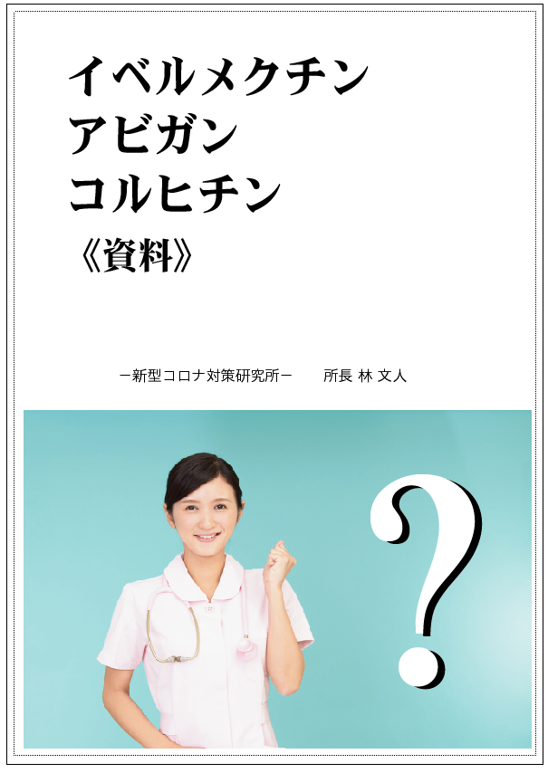

イベルメクチン、
アビガン、
コルヒチンは
新型コロナ対策に有効か？

−新型コロナ対策研究所− 所長 林 文人

目 次
１ イベルメクチンとは
２ 経口薬イベルメクチンの世界的評価
３ イベルメクチンを新型コロナ対策に使用する場合の注意点
４ アビガンとは
５ 有名人がアビガンを使ってコロナを直した。
６ アビガンを使用する場合の注意
７ コルヒチンとは
８ コルヒチンの基本情報と使用する場合の注意

2022/7/22

１ イベルメクチンとは

コロナ渦で注目されている薬がある。これまで寄生虫薬として使われてきた「イベルメクチン」だ。レムデシビルも元々はエボラウイルスの治療薬として開発されたことを考えれば、コロナ治療、予防、後遺症治療として利用の可能性はある。
世界中でイベルメクチンをコロナの治療薬として使用する臨床試験が進行中だ。最近、英国オックスフォード大学はイベルメクチンをコロナの治療薬として使用するための臨床試験を開始した。オックスフォード大学で行われた小規模試験では、イベルメクチンをコロナ軽症患者に投与するとウイルスの複製が抑制され、ウイルス負荷が減少することが分かったという。日本の興和は北里大学と共同でイベルメクチンがコロナの治療に効果があることを確認するための臨床試験に着手すると発表した。
イベルメクチンは、元々の寄生虫を死滅させる薬だ。中南米やアフリカなどでは殺虫剤として使用され、韓国内では虫除けには使用されず、寄生虫を除去する効果を利用して、顔面紅潮を引き起こす炎症性注射治療のための塗り薬として活用されている。
薬学情報院によるとイベルメクチンは、使用者の1〜10%にみられる一般的な副作用として、局所的な灼熱感と皮膚刺激があるという。使用者の1%未満にみられるまれな副作用としては、アレルギー性皮膚炎、結膜炎、接触性皮膚炎、眼刺激、眼充血、頭皮脂漏性皮膚炎、皮膚の乾燥などが報告されているが深刻な副作用はない方だ。
ただし、18歳未満の小児に対する安全性と有効性は確立されていない。妊婦や授乳中の母親も定められた用法と容量に応じて皮膚に部分的に使用すれば、胎児への影響は非常に低いという。しかし妊娠期間には使用を避けることが推奨されている。
韓国では経口剤としては使用されていないが、服用する場合には深刻な副作用が発生する可能性がある。過剰に服用すると、視力障害を起こし中枢神経系に影響を与える可能性があるといわれている。他の薬と併用した場合も、急激な血圧降下、肝臓の損傷、嘔吐、下痢などを引き起こす可能性があると報告された。
イベルメクチンはインド、ブラジルなどの一部の発展途上国では、コロナの治療薬として既に使用されている。一部の東南アジア諸国ではイベルメクチンは品薄状態だという。
しかし世界保健機関（WHO）は、より多くのデータを確保するまではイベルメクチンを臨床試験にのみ使用するよう勧告している。
イベルメクチンは日本の大村智氏が1970年代に静岡県で採取した土壌から発見した「放線菌」と呼ばれる新種の細菌から由来した。その後、寄生虫感染症の治療薬として開発され、世界的に知られている。この功績で大村氏は2015年、ノーベル医学生理学賞を受賞した。

２ 経口薬イベルメクチンの世界的評価
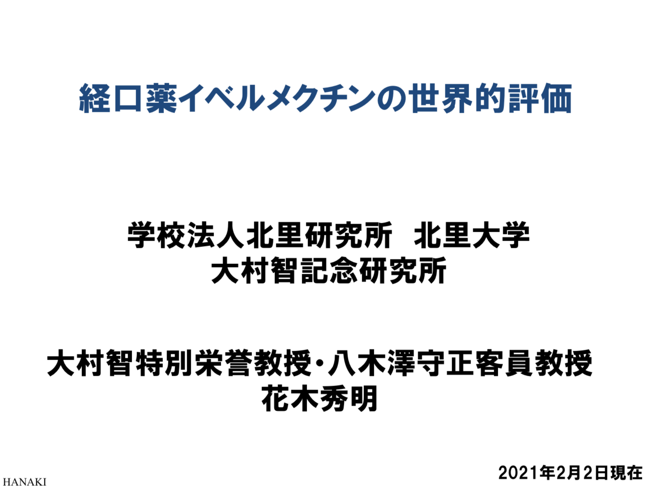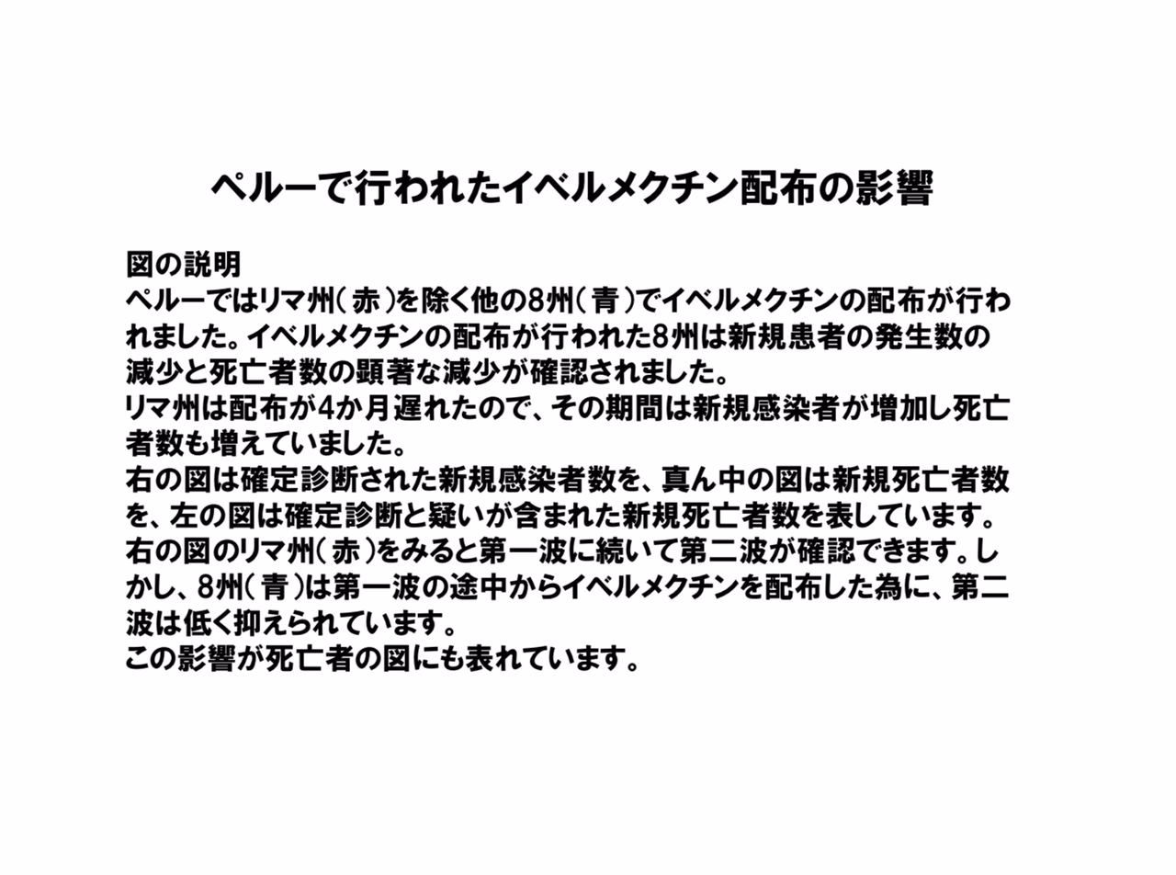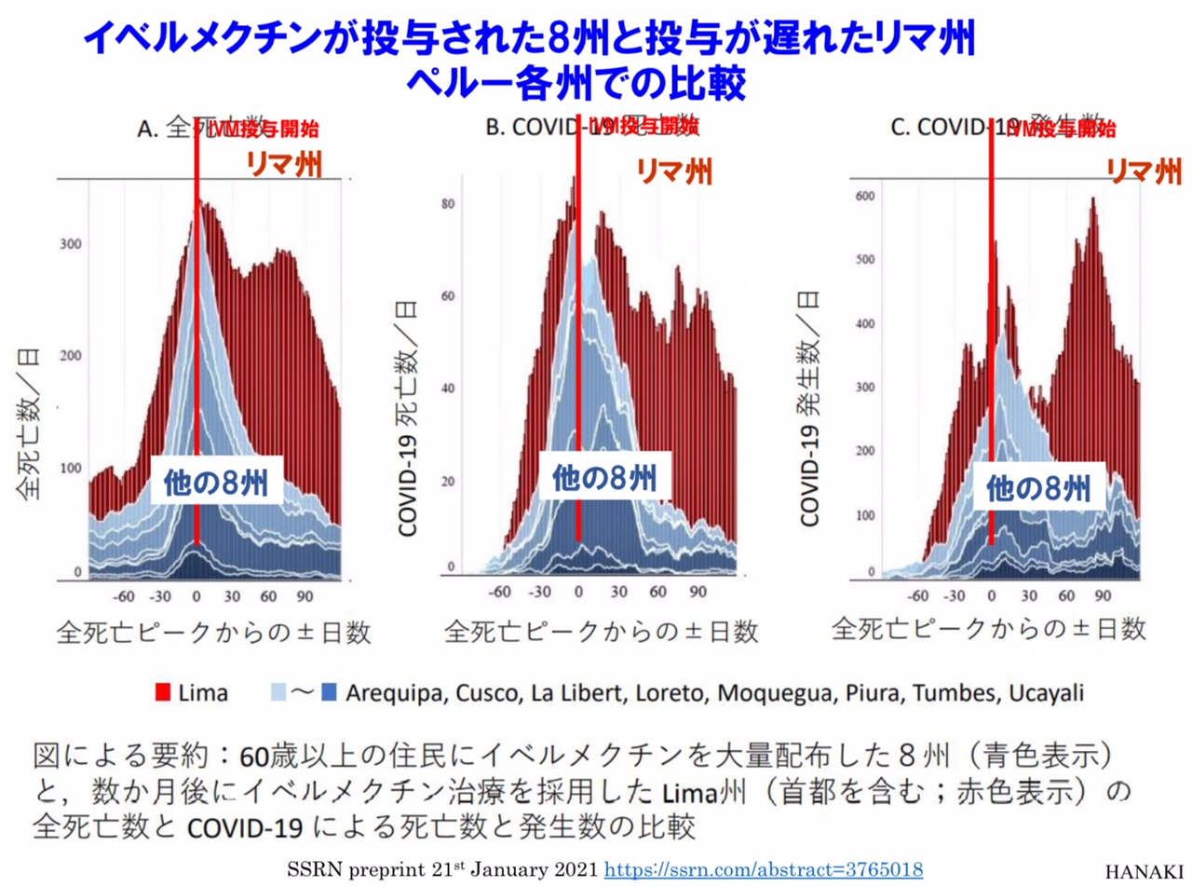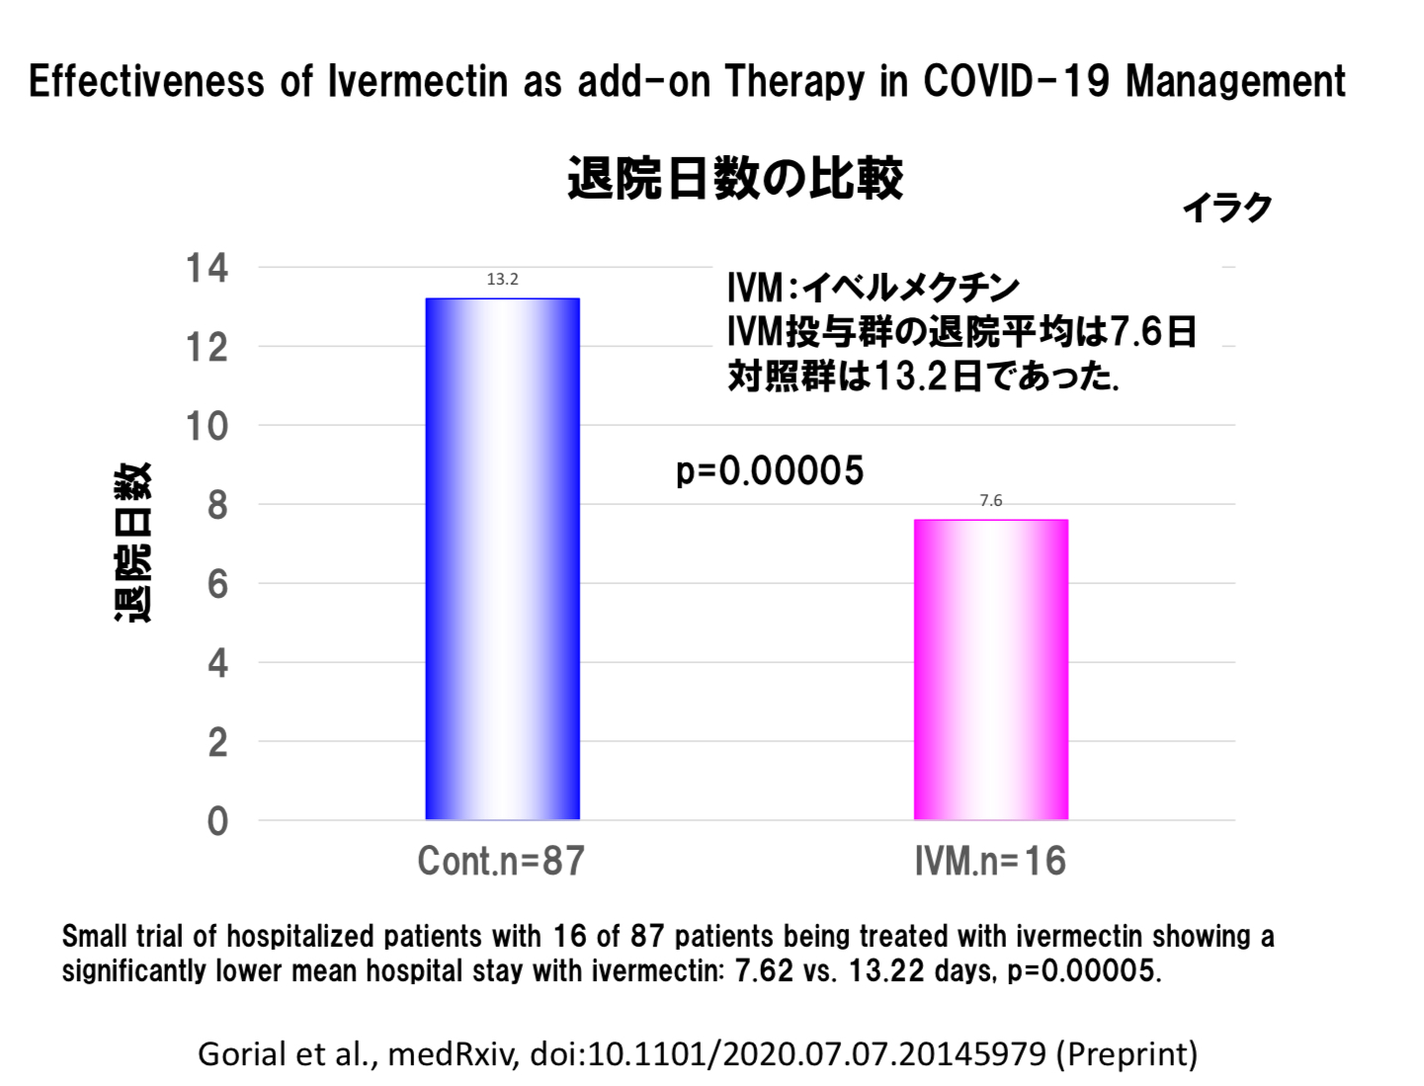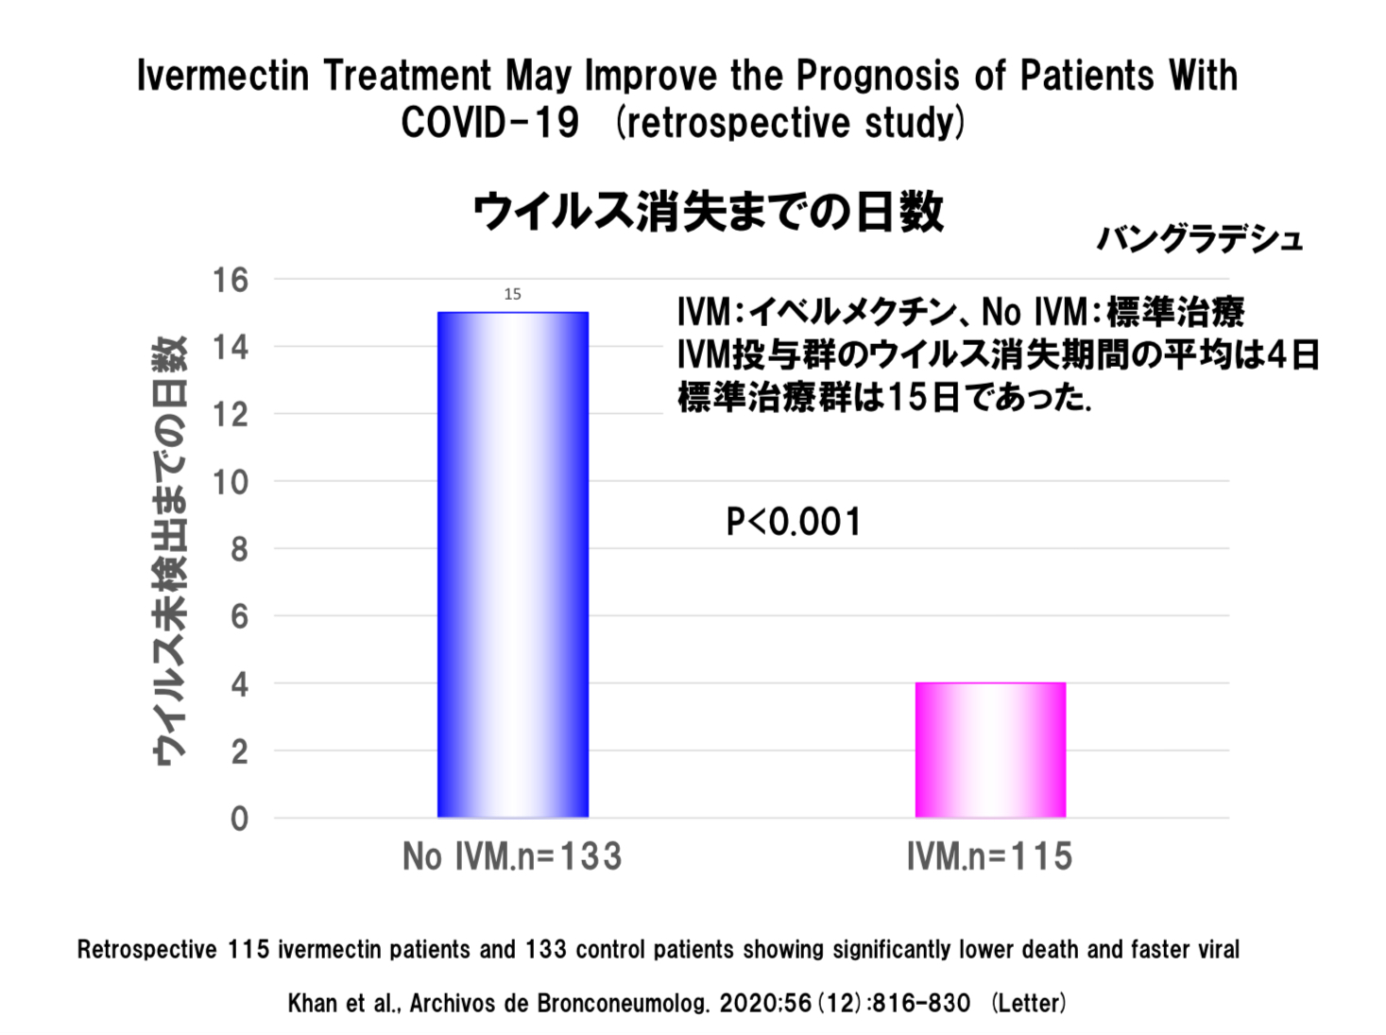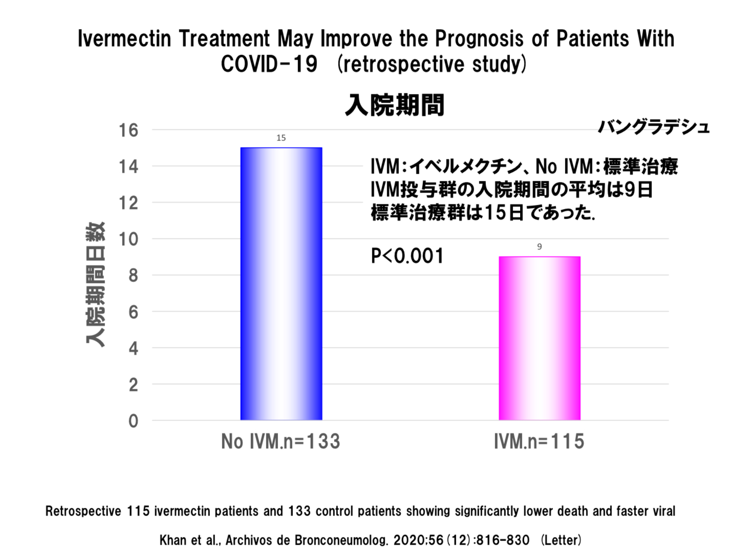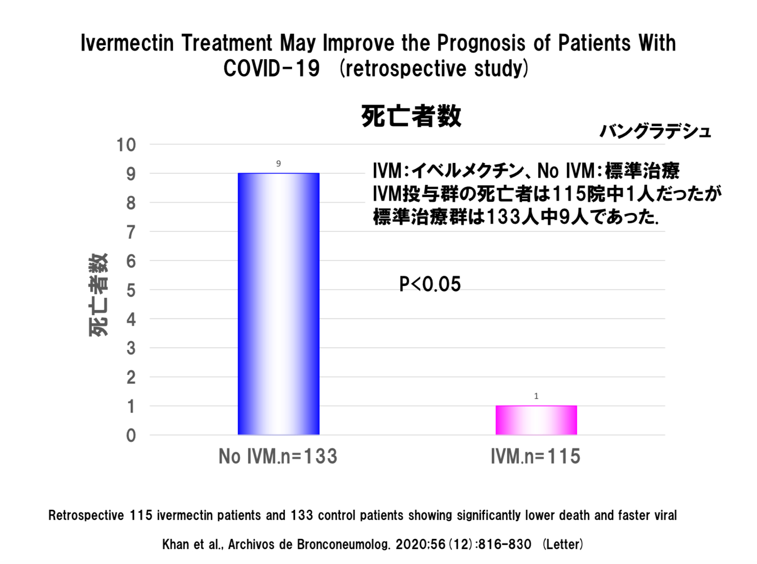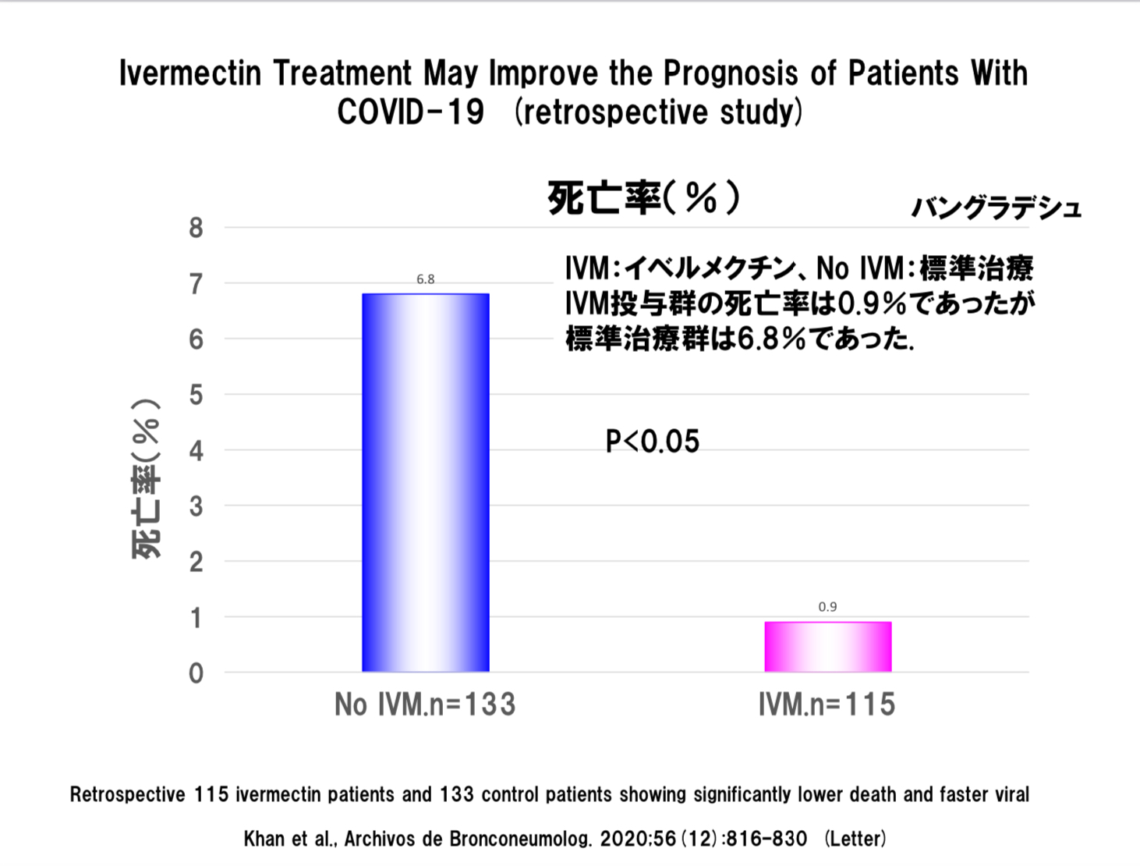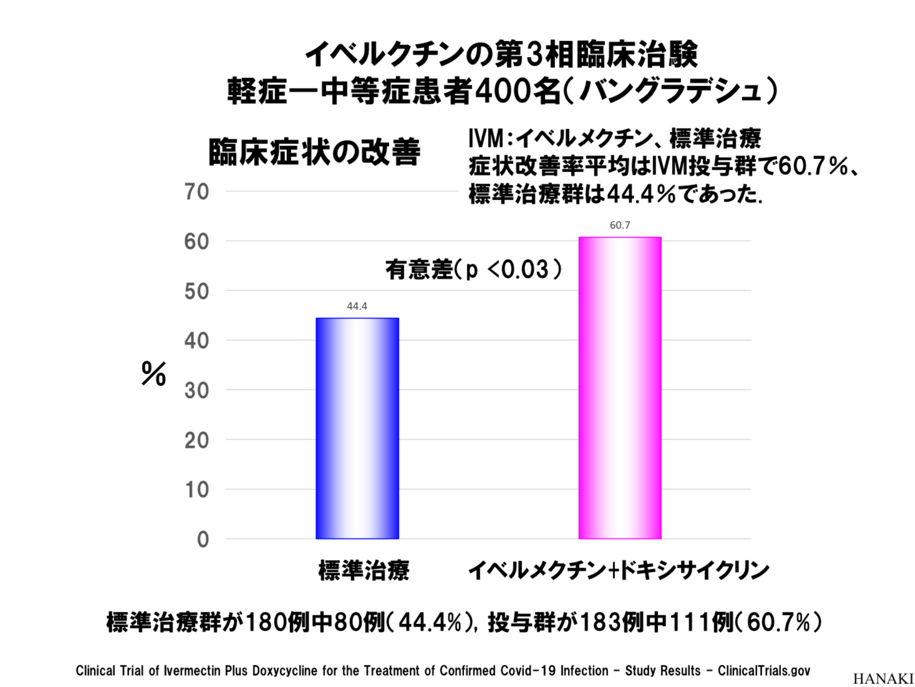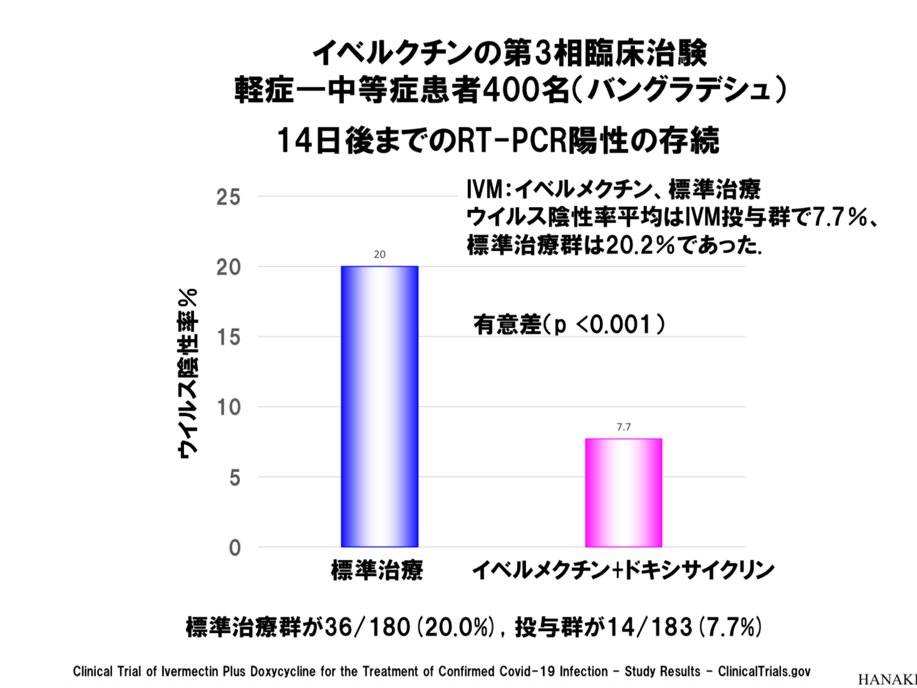
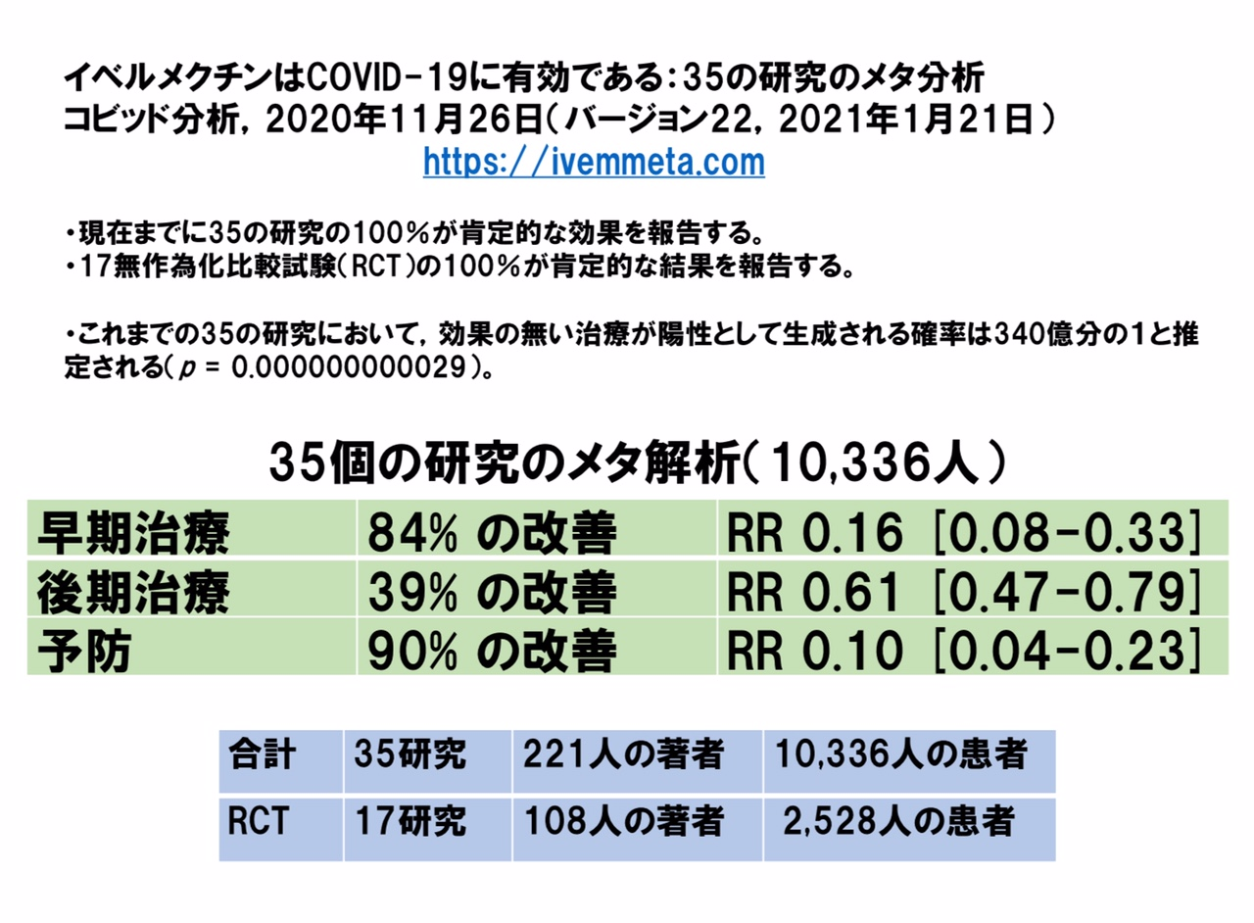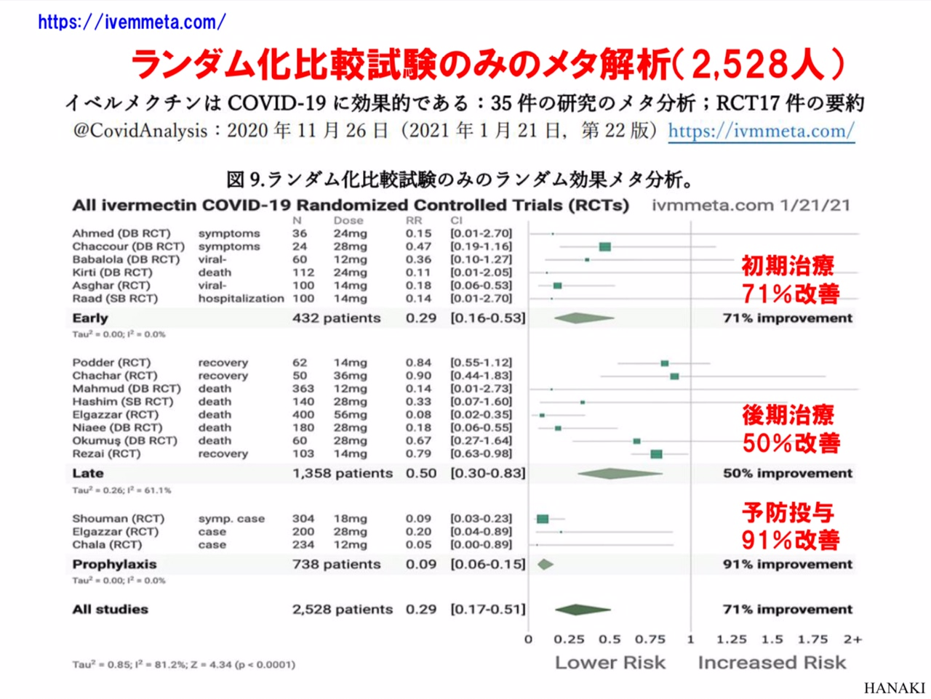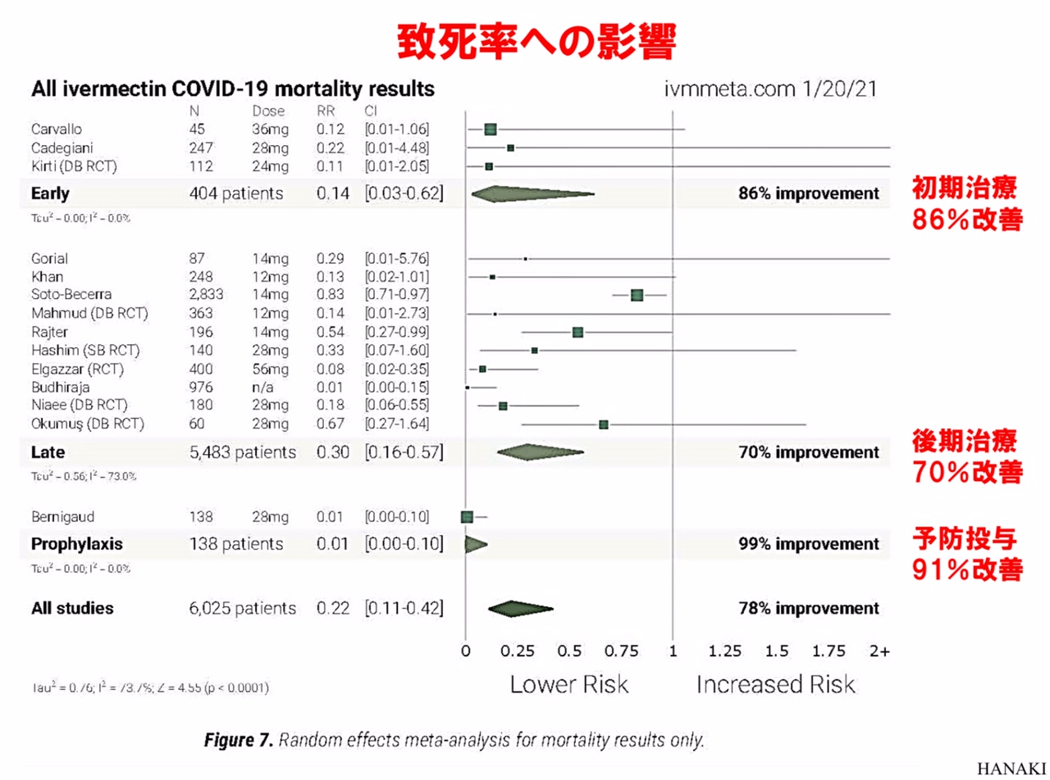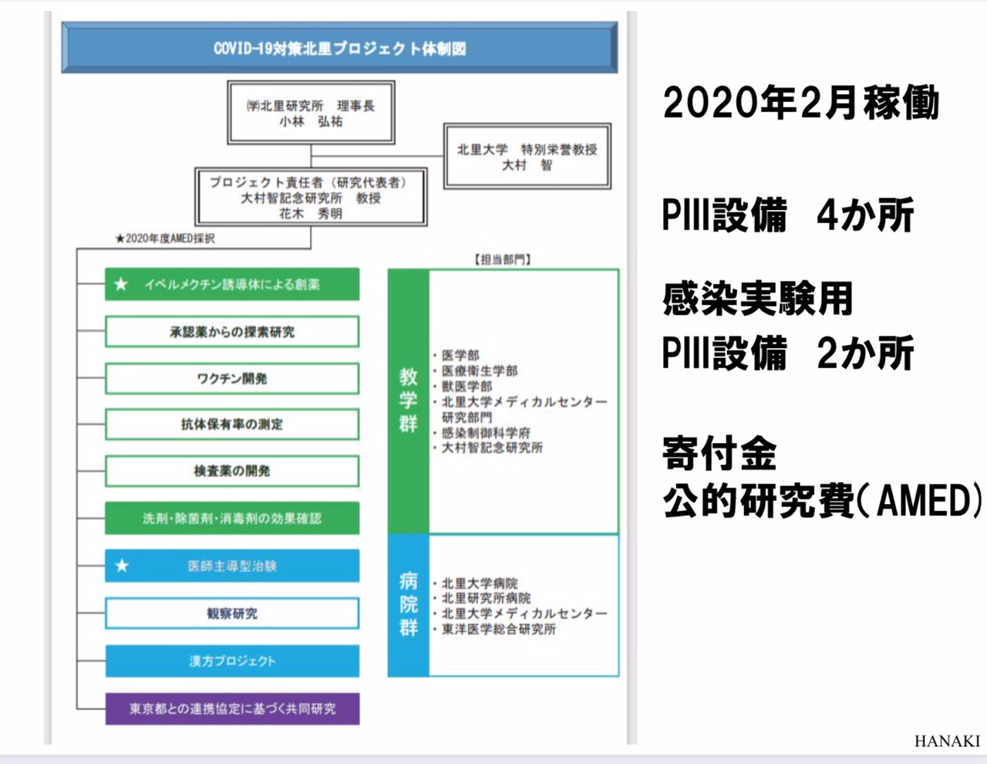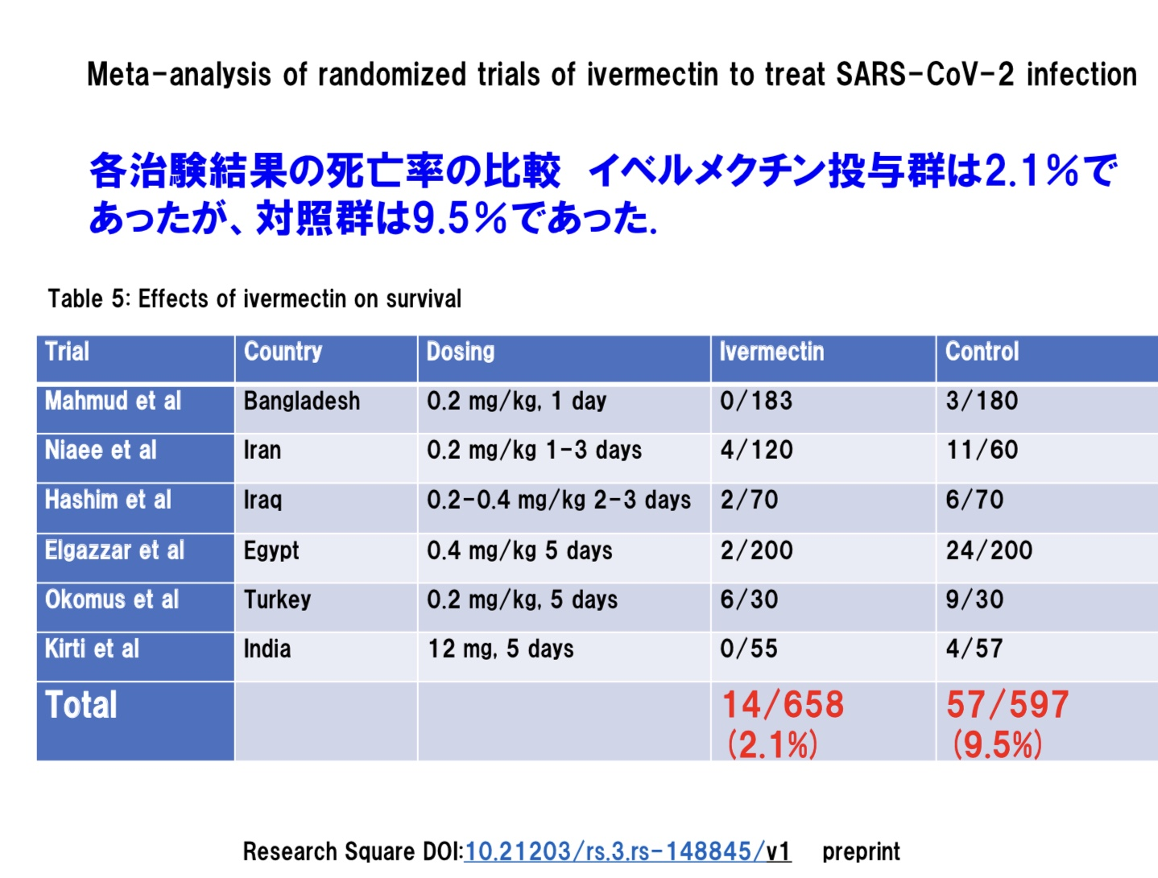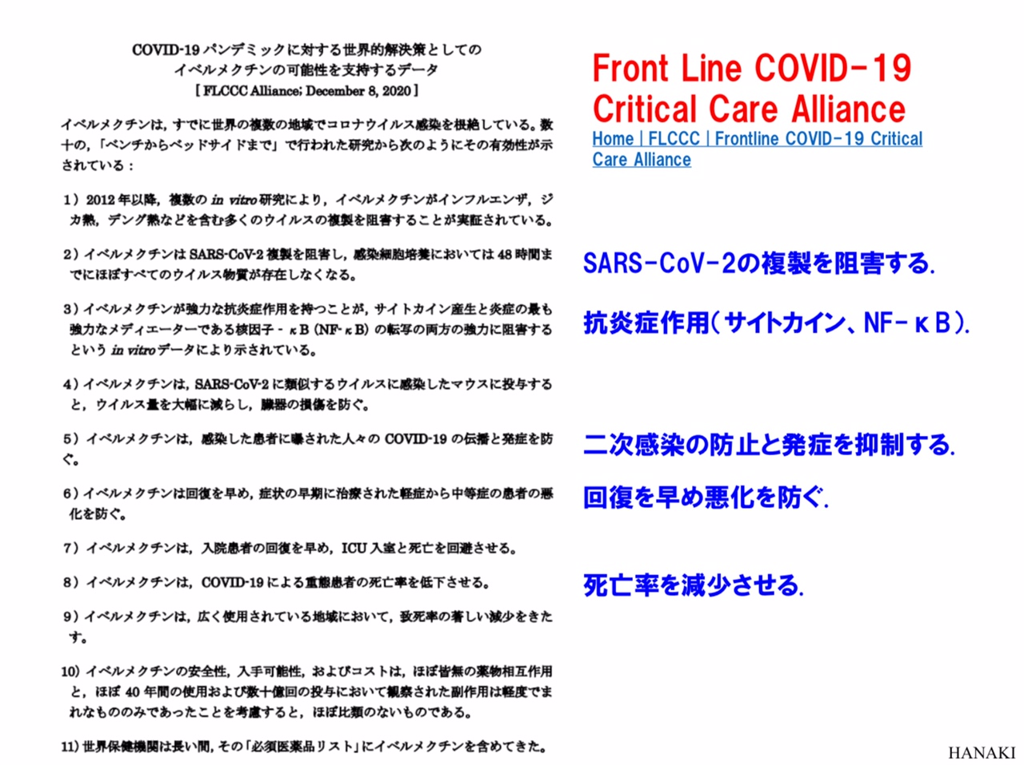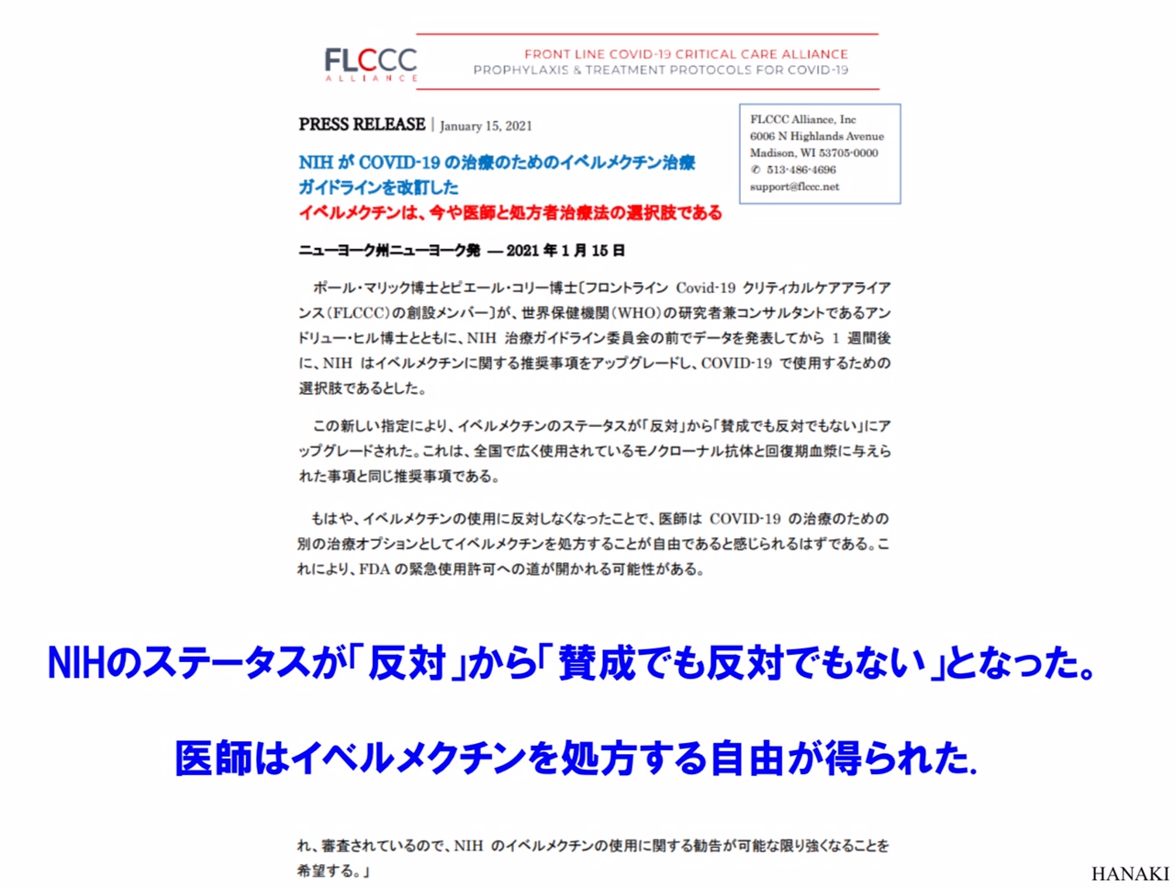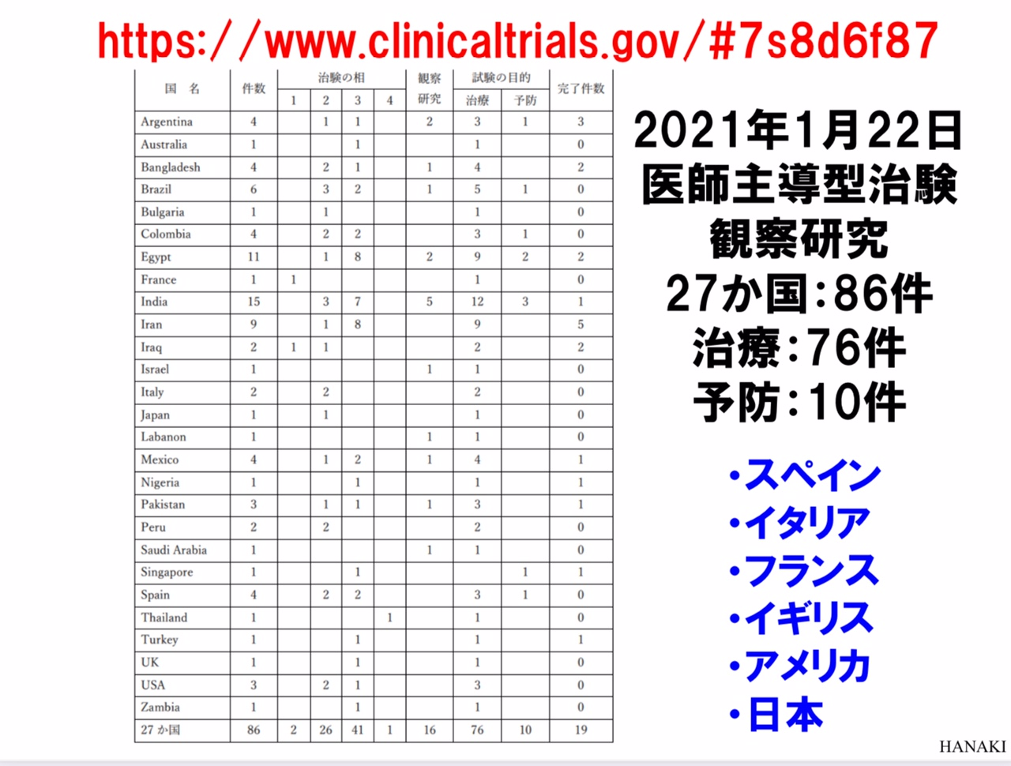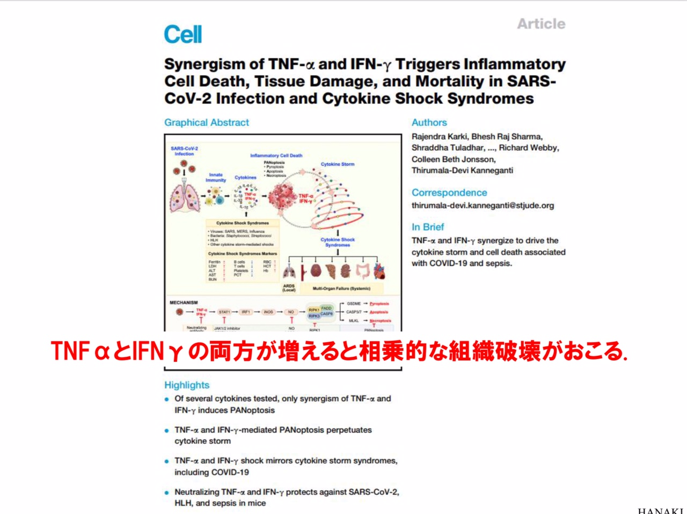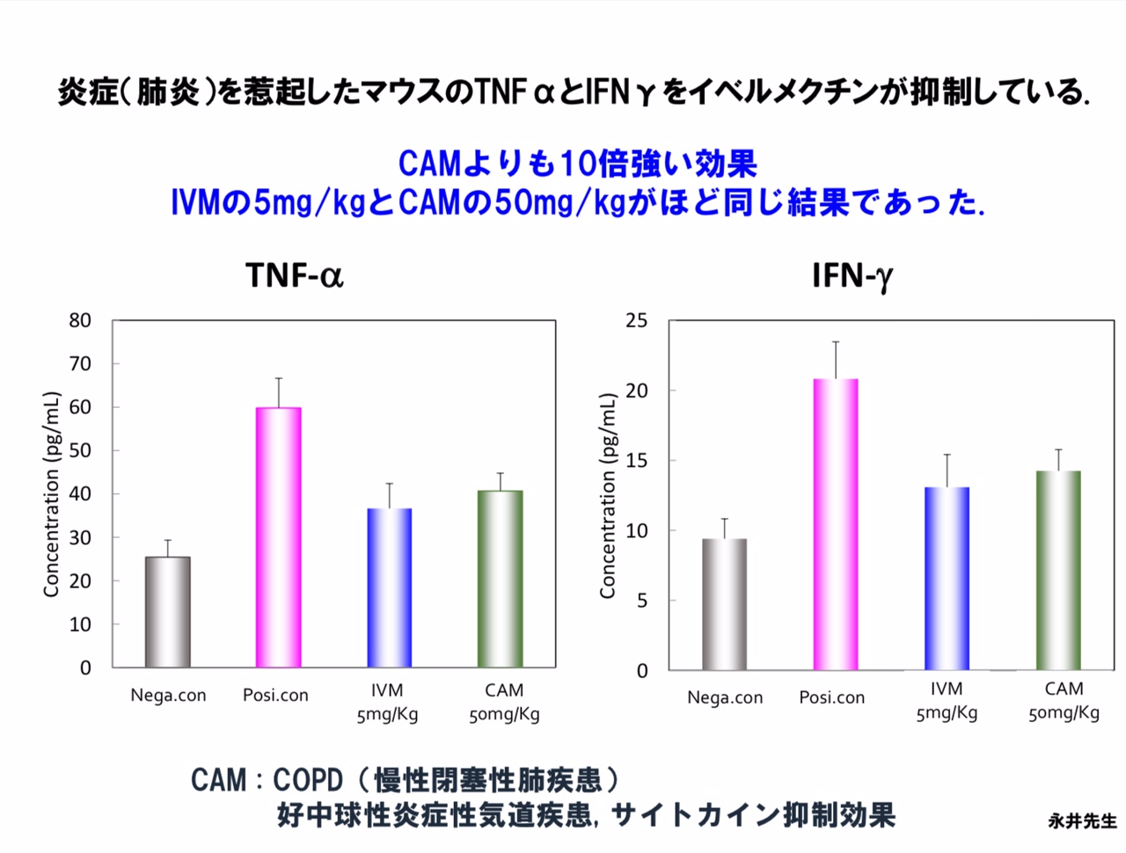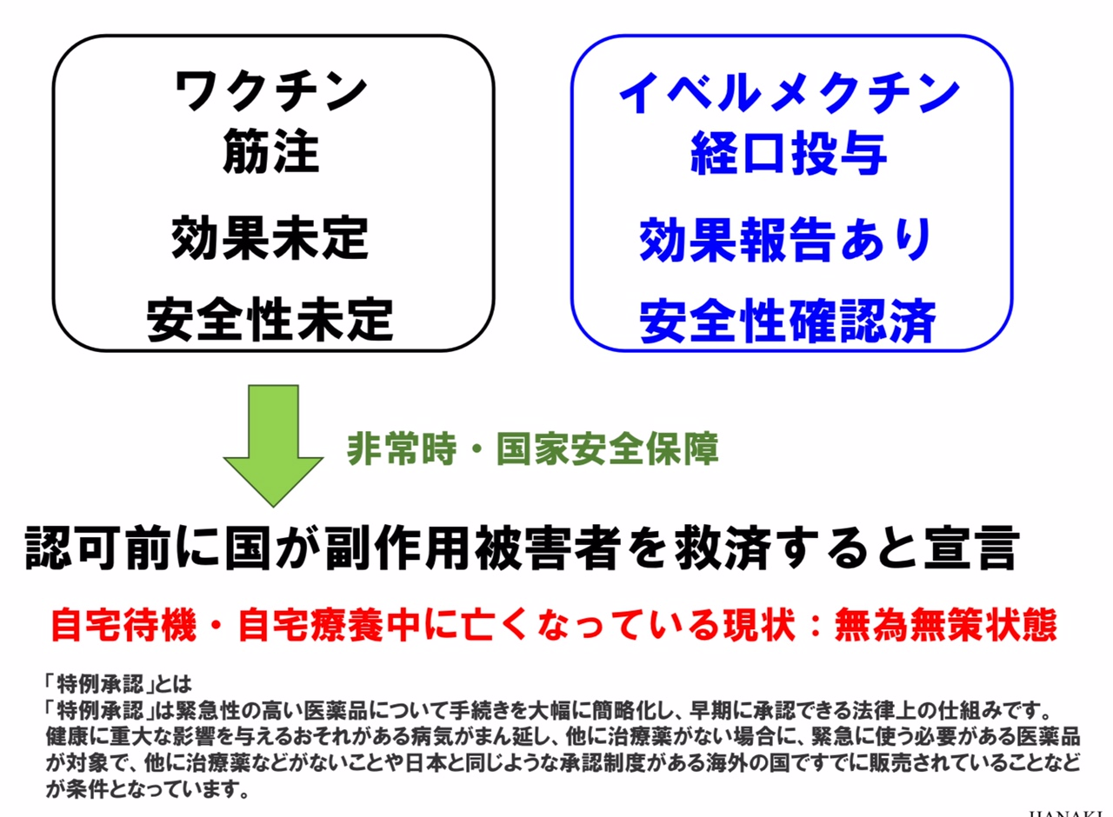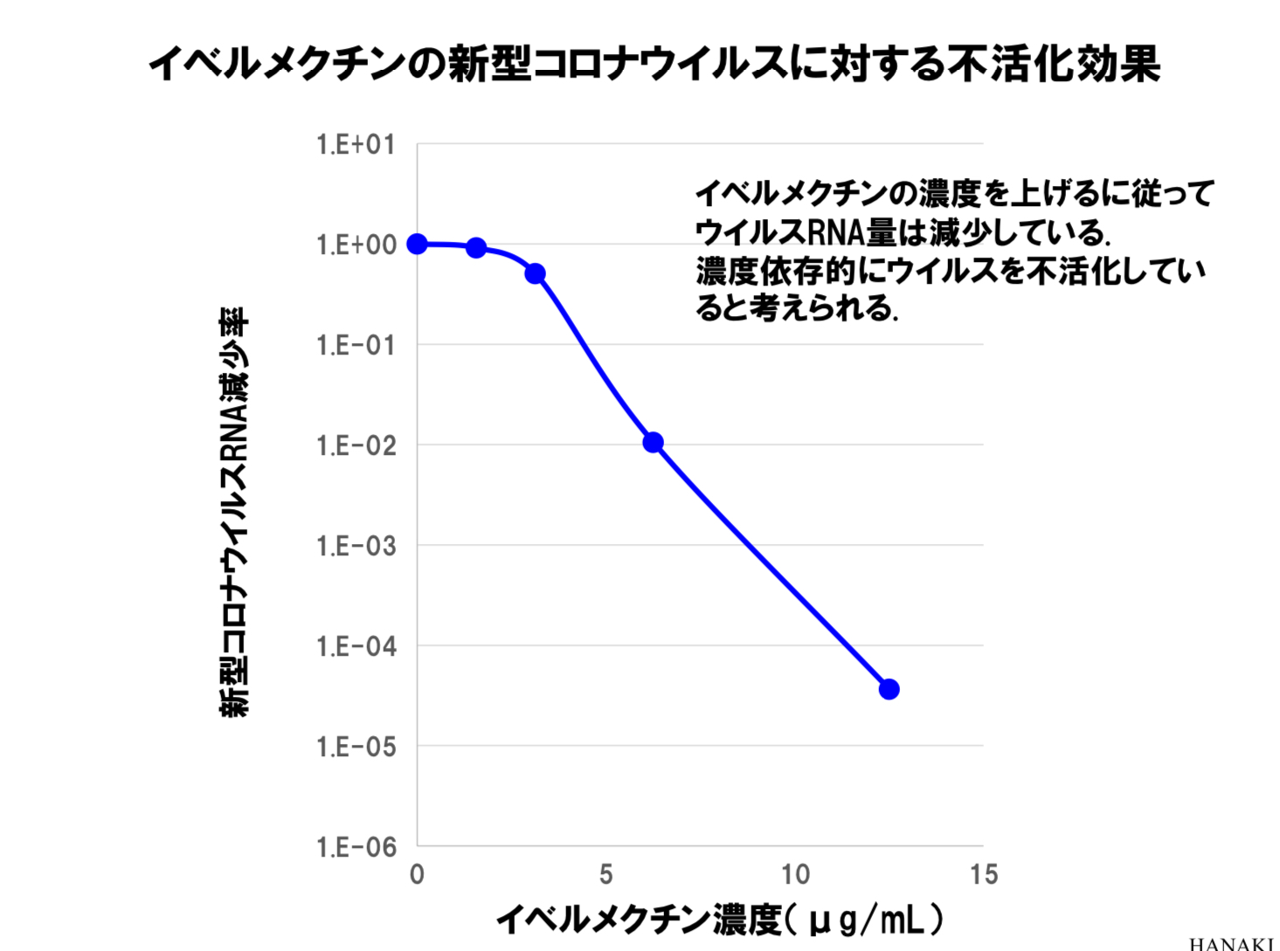
３ イベルメクチンを新型コロナ対策に使用する場合の注意点

以下はネット等からの参考です。ツイッターやネット検索などでご自分でも調べてみて下さい。

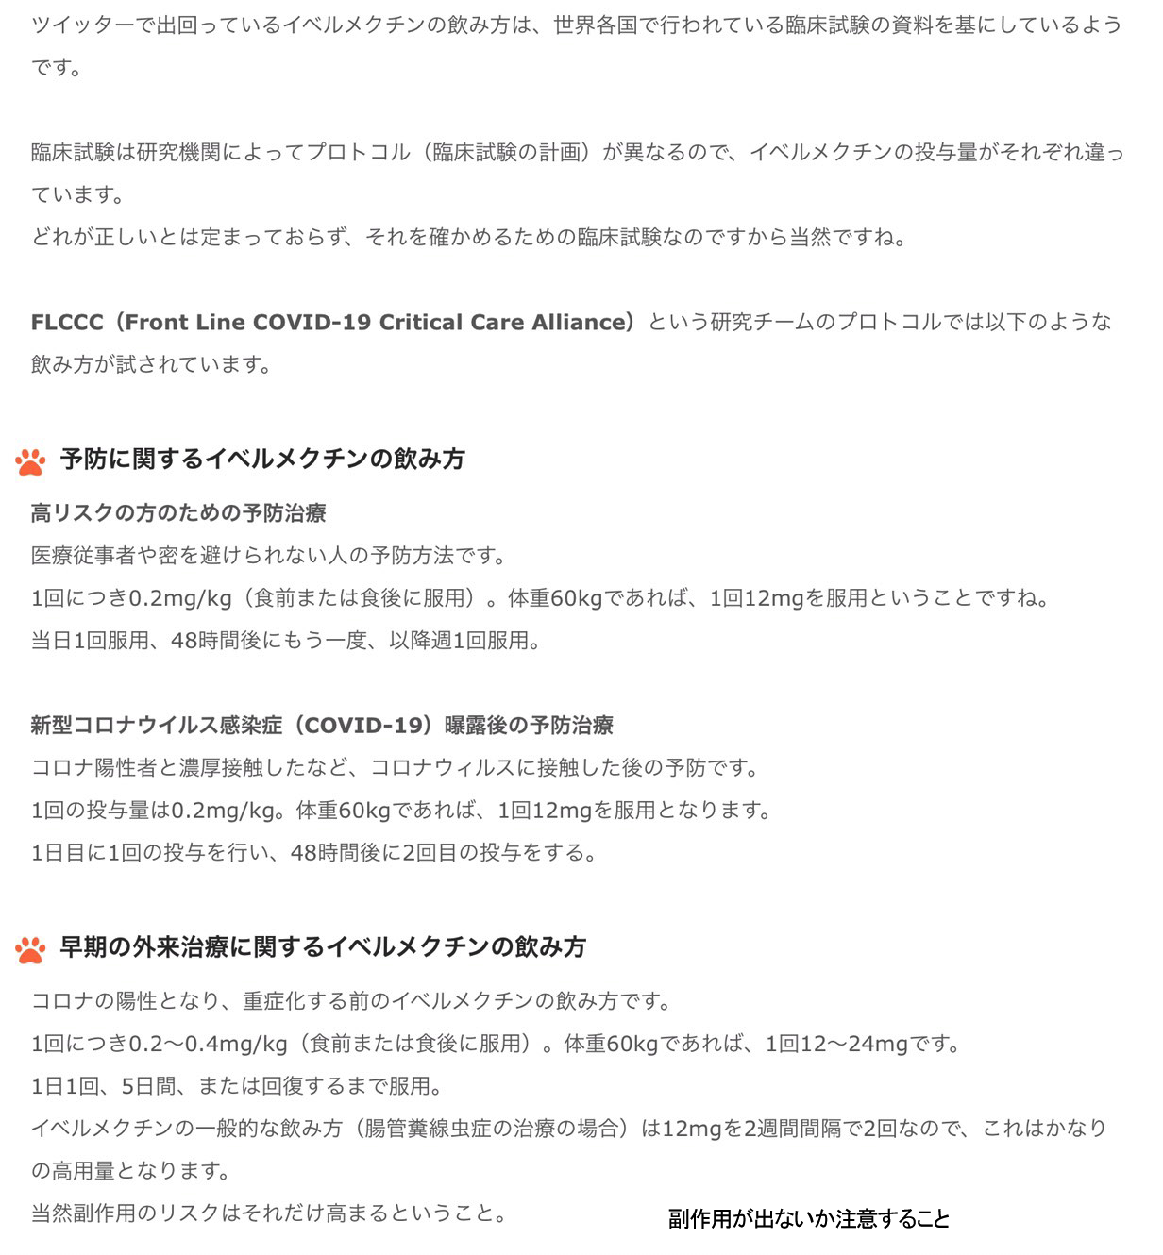

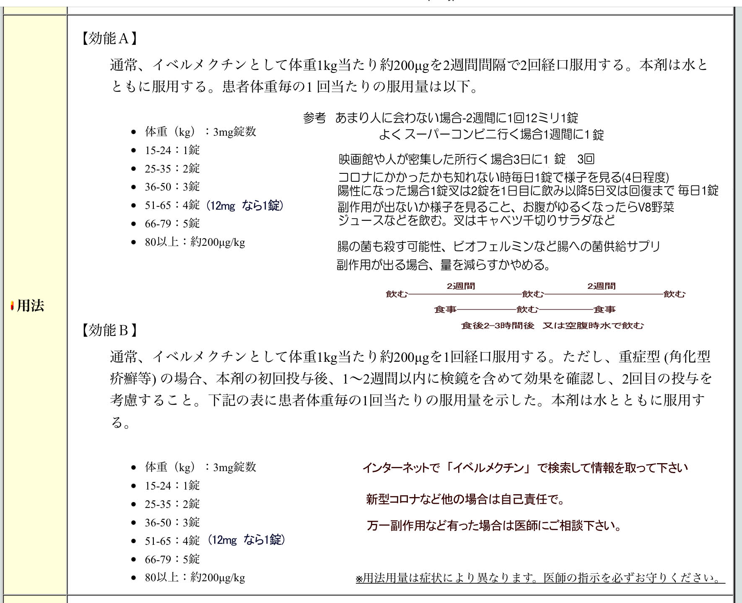

イベルメクチンを予防的に使用している、インドのウッタル・プラデーシュ州の33地区で「コロナ患者ゼロ」を達成したと州政府が発表。(ワクチン完全接種率はわずか5・8%しかない)
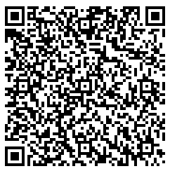

４ アビガンとは(商品名:ファビフル、等のジェネリック)
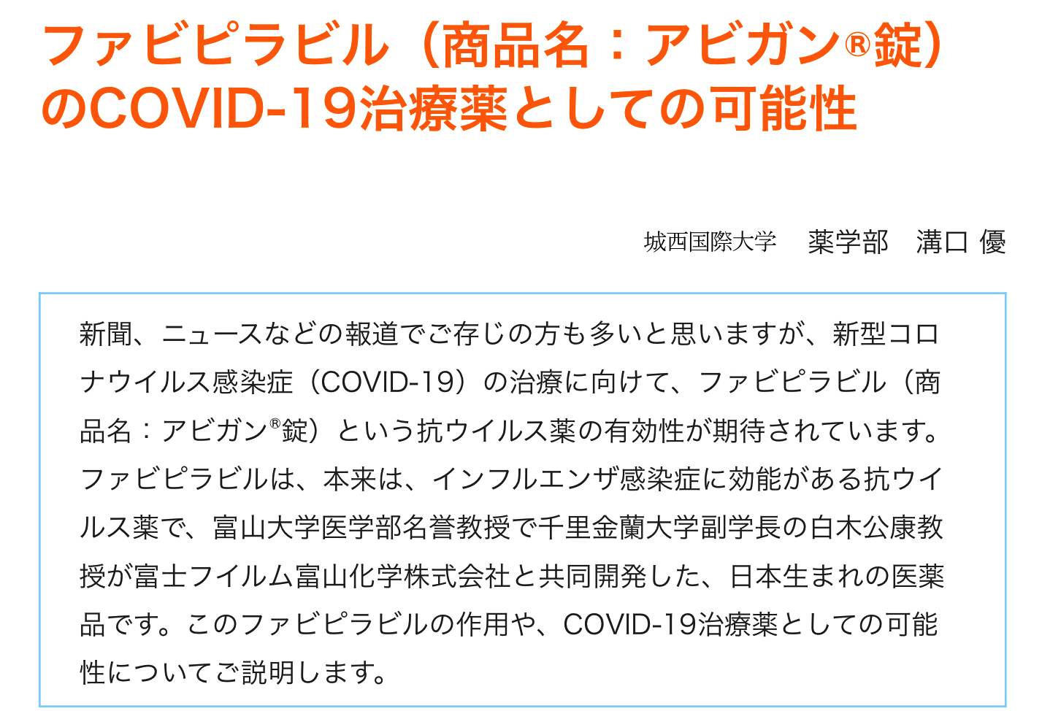
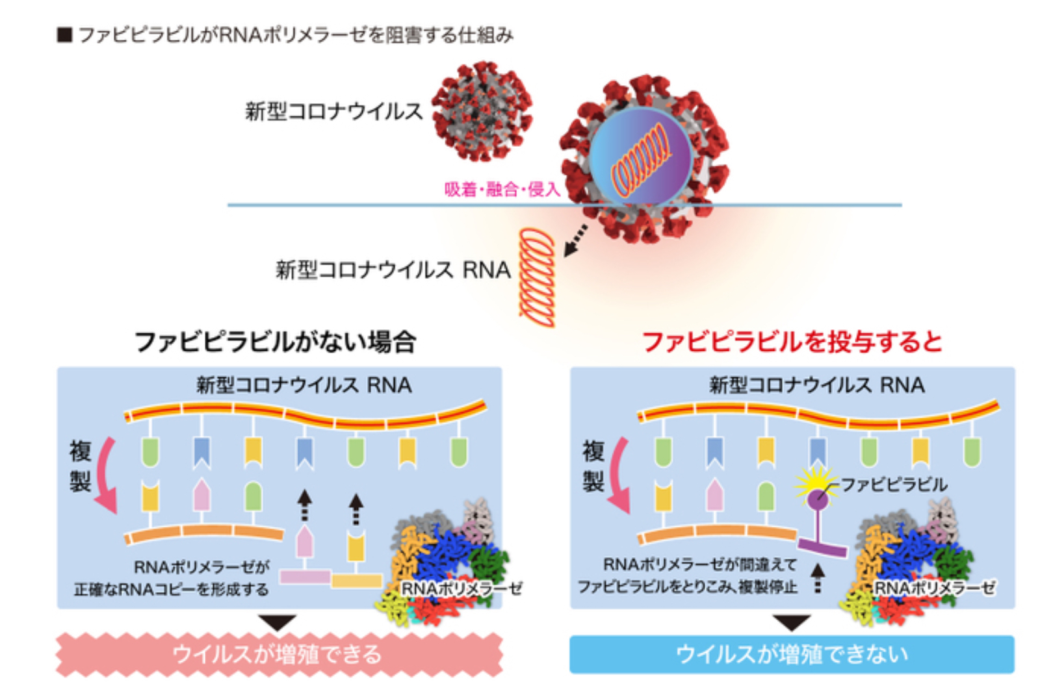
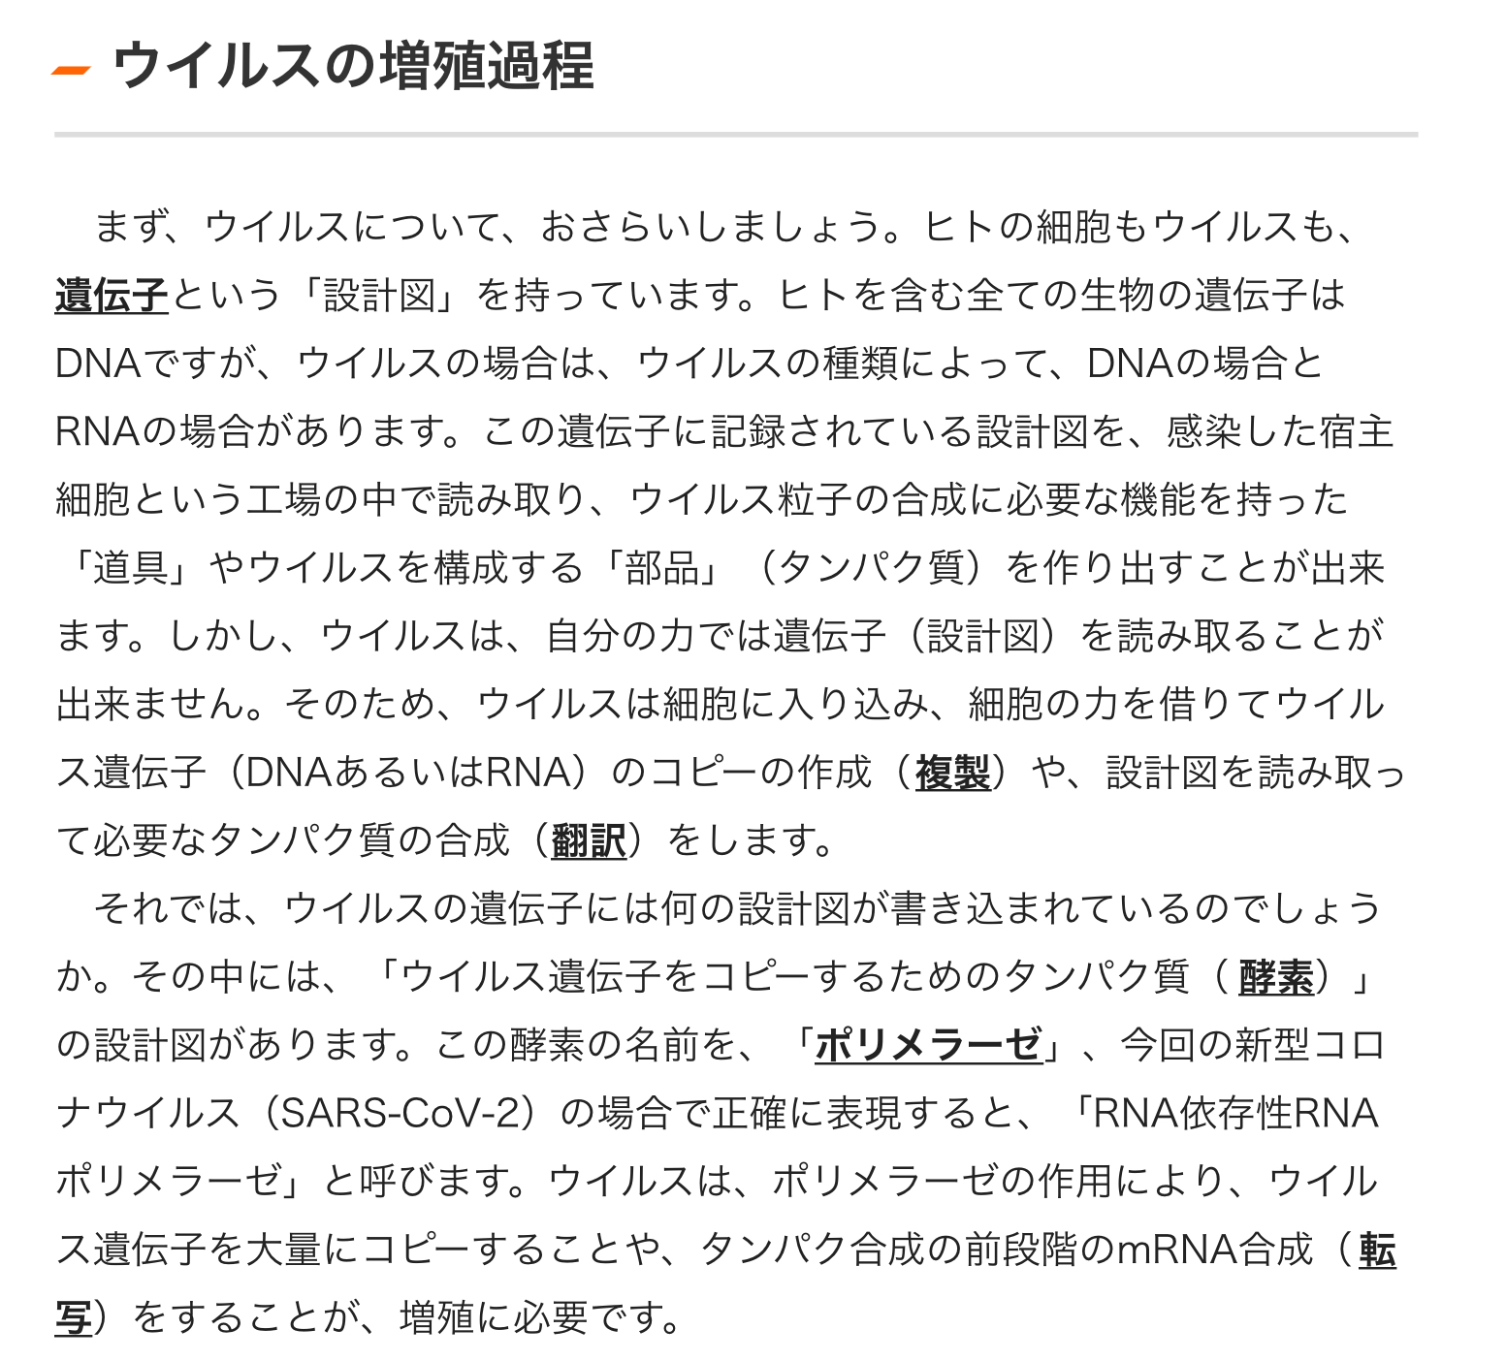
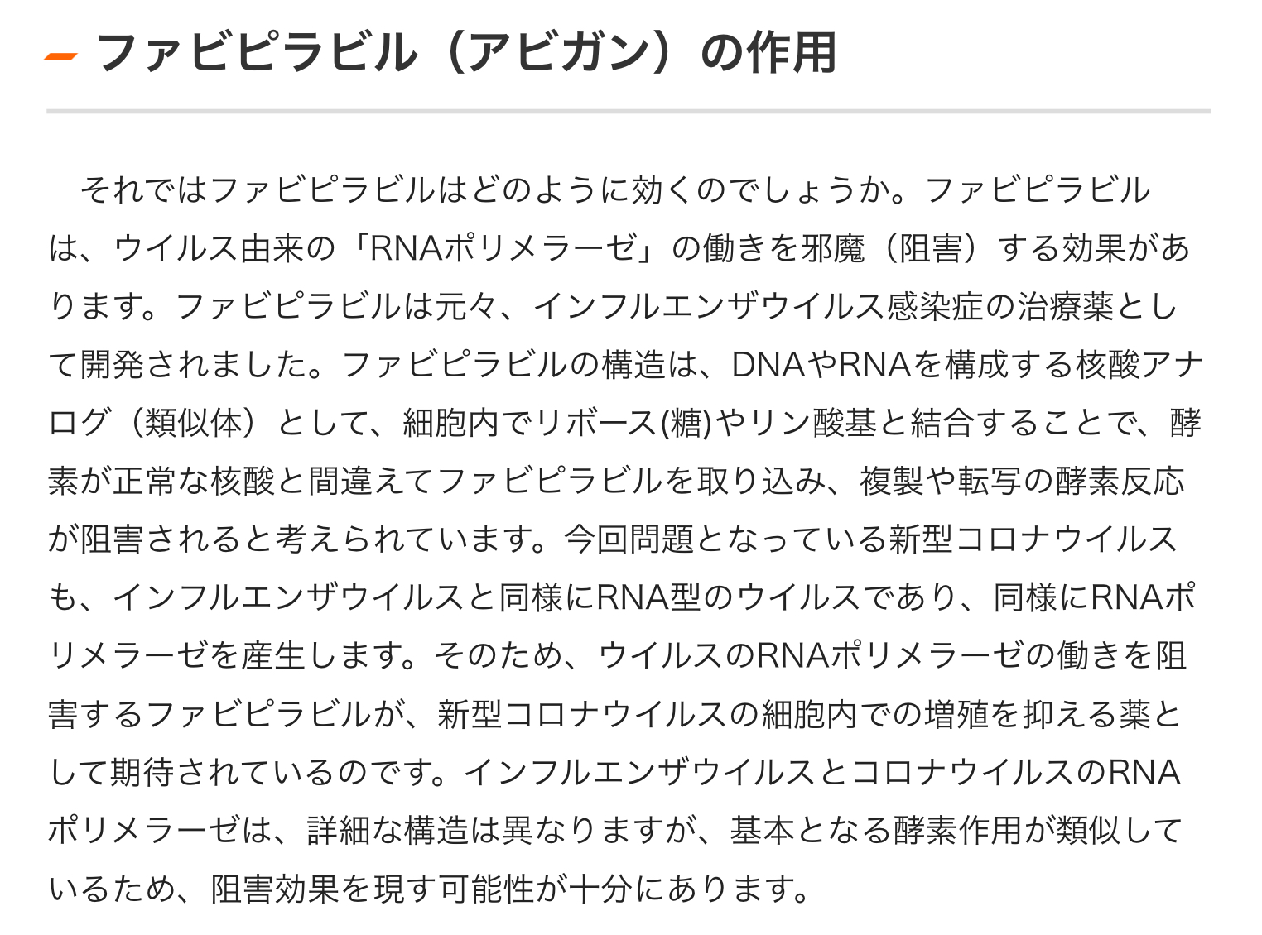
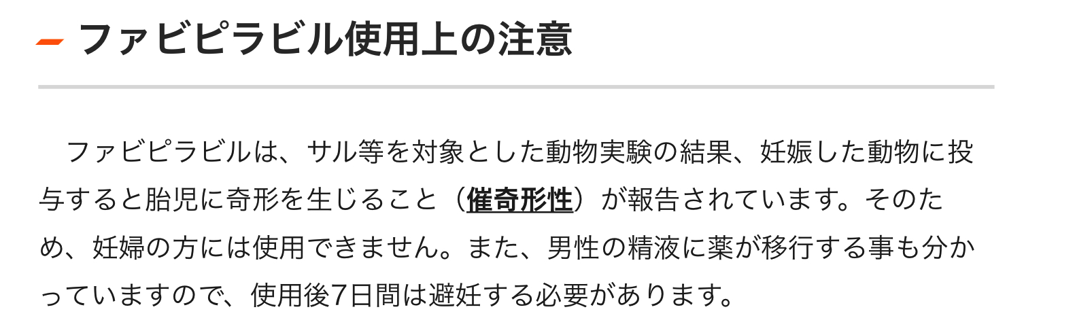

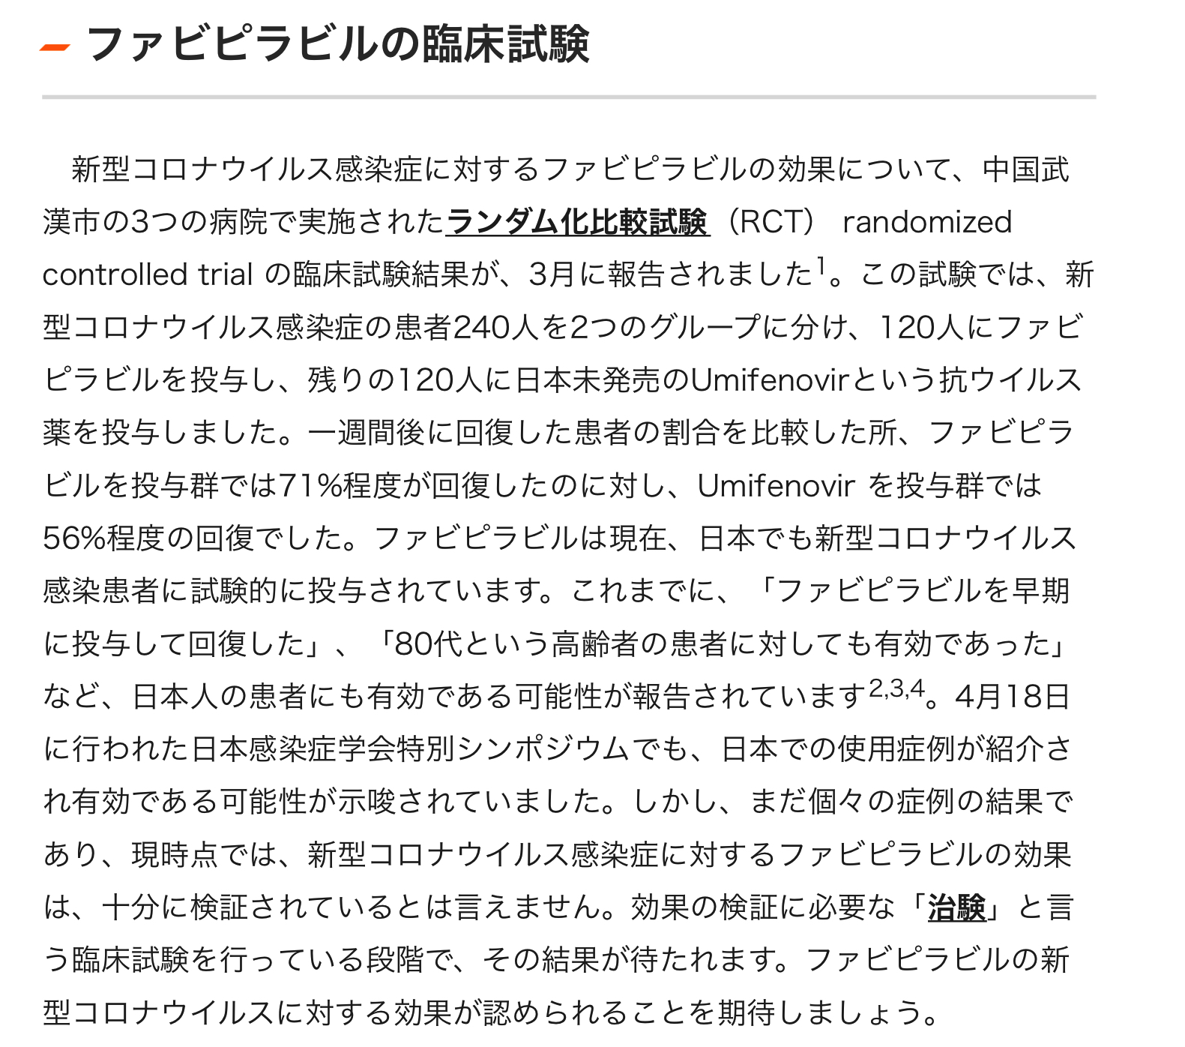

５ 有名人がアビガンを使ってコロナを直した。

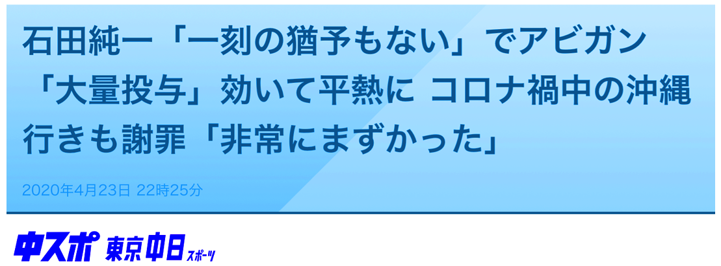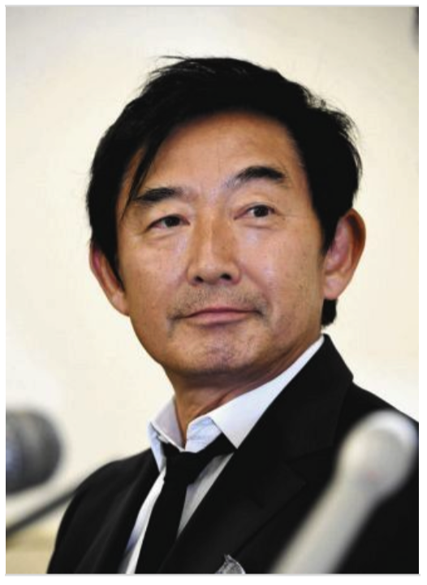

新型コロナウイルスに感染して入院中の俳優石田純一（66）が23日、文化放送の「斉藤一美 ニュースワイドSAKIDORI！」（月～金曜午後3時半）で病床から肉声を伝え、外出自粛要請が出る中で沖縄に行ったことを謝罪した。また一時症状が悪化したものの、抗インフルエンザ薬のアビガンを処方して回復したことも明かした。
石田は同番組の木曜コメンテーターを務める。22日に収録した電話インタビューを放送した。
10日に沖縄に渡り、経営する飲食店で打ち合わせをしたことに「非常にまずかった。反省しています」とかすれ気味の細い声で謝罪。11日、仕事関係者とゴルフをプレー中にだるさを感じたが、沖縄のホテルに13日まで滞在し帰京した。「ホテルにも大変ご迷惑をおかけし、沖縄の人たちに不快な思いをさせてしまった」と悔やんだ。
放送では生々しい闘病の様子も明らかに。14日に入院後に体温が38・8度まで上昇。15日に陽性判定が出ると、医師から「一刻の猶予もない。アビガンでいきましょう」と告げられた。「もう呼吸も弱くなってきていた。1、2回の大量投与だった」と振り返った。

幸いアビガンが効き、数日で平熱に戻った。病状は回復し、小康を保っている。「新型ウイルスが何とか収まってほしい。経済も大事だが、まずは命があってのものですから」と声を絞り出して世間の平常化を願った。

６ アビガンを使用する場合の注意

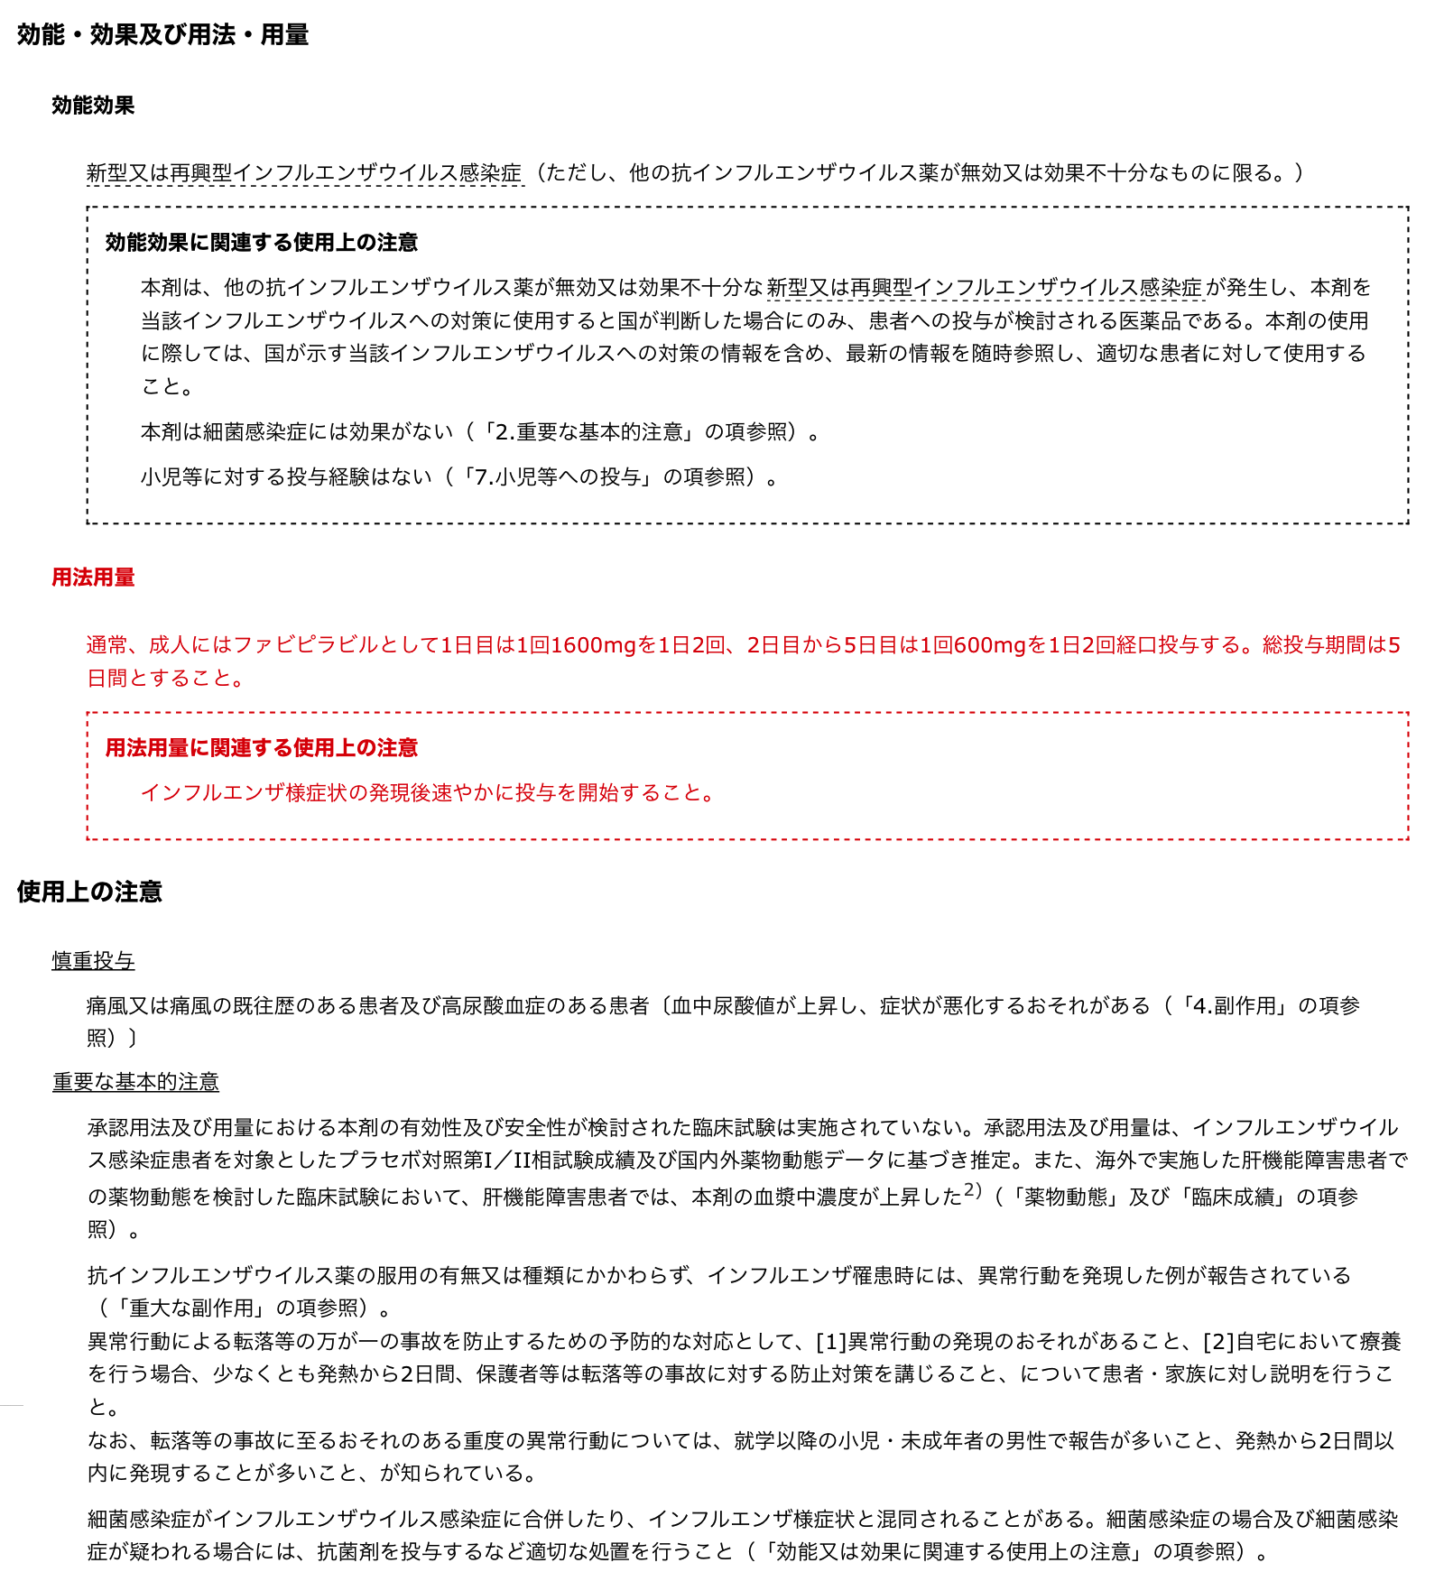

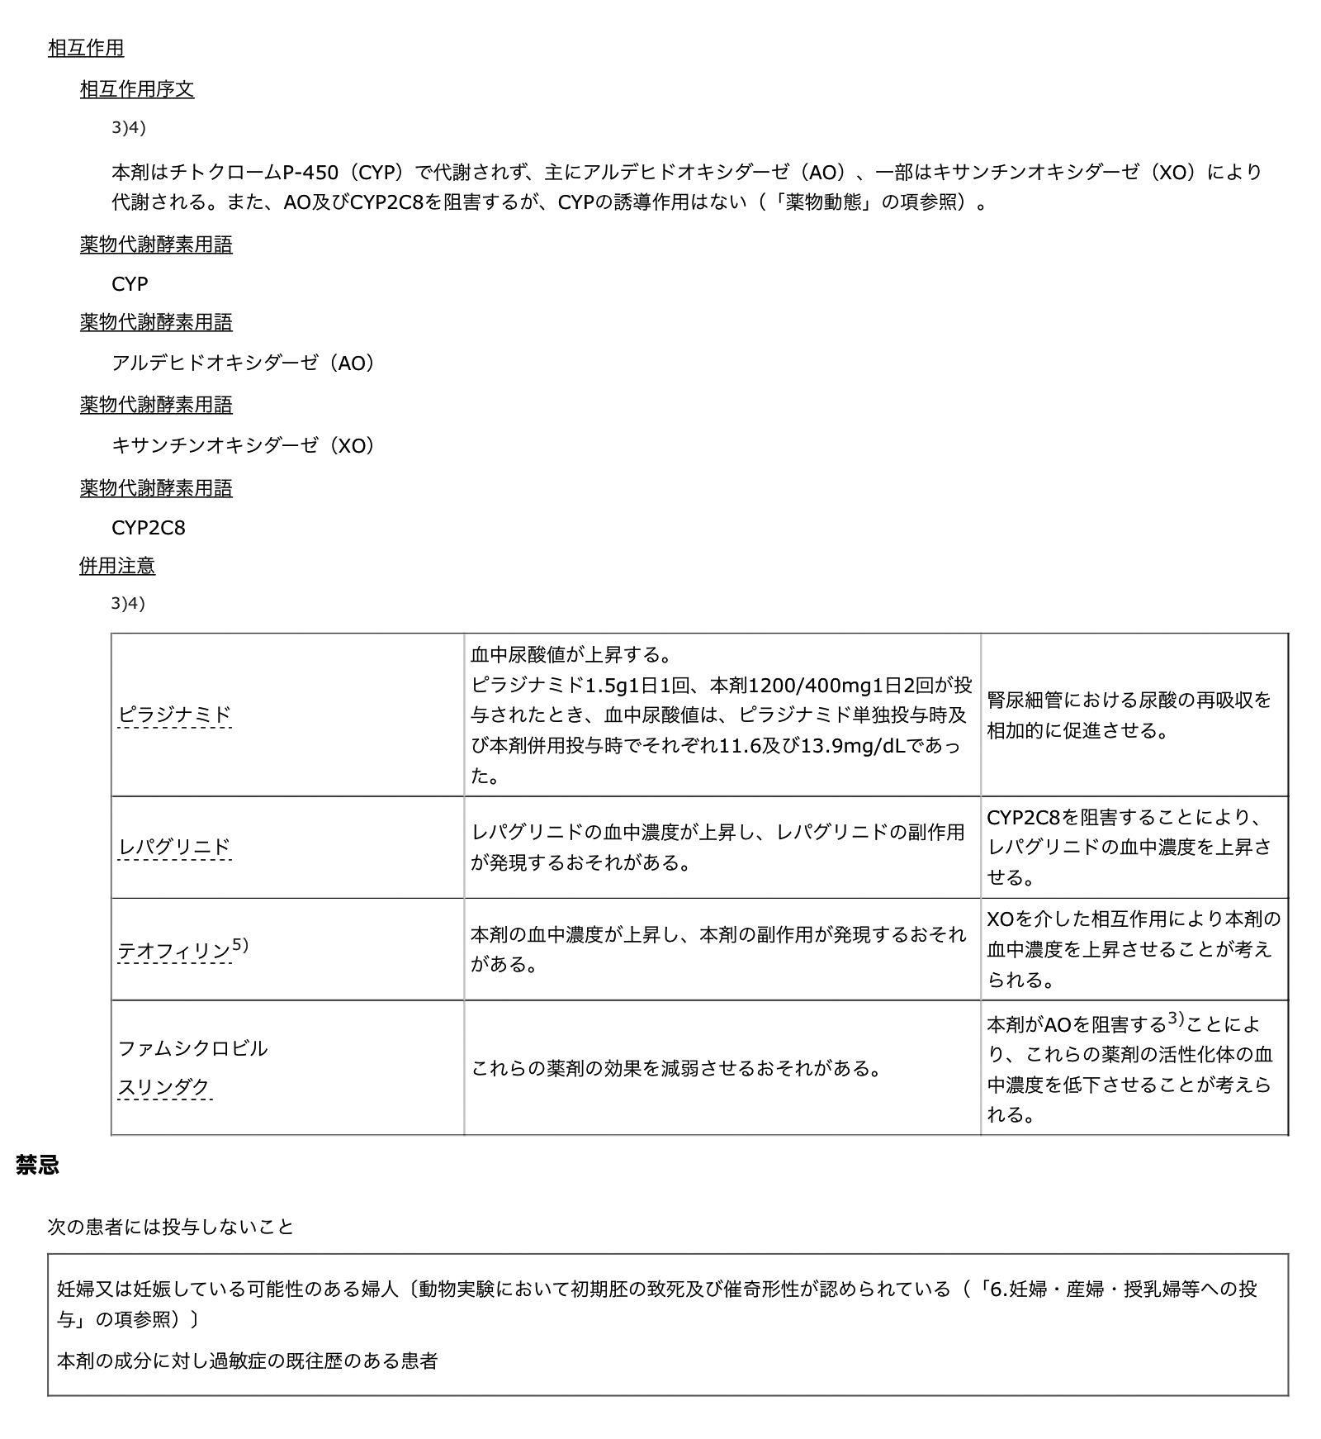

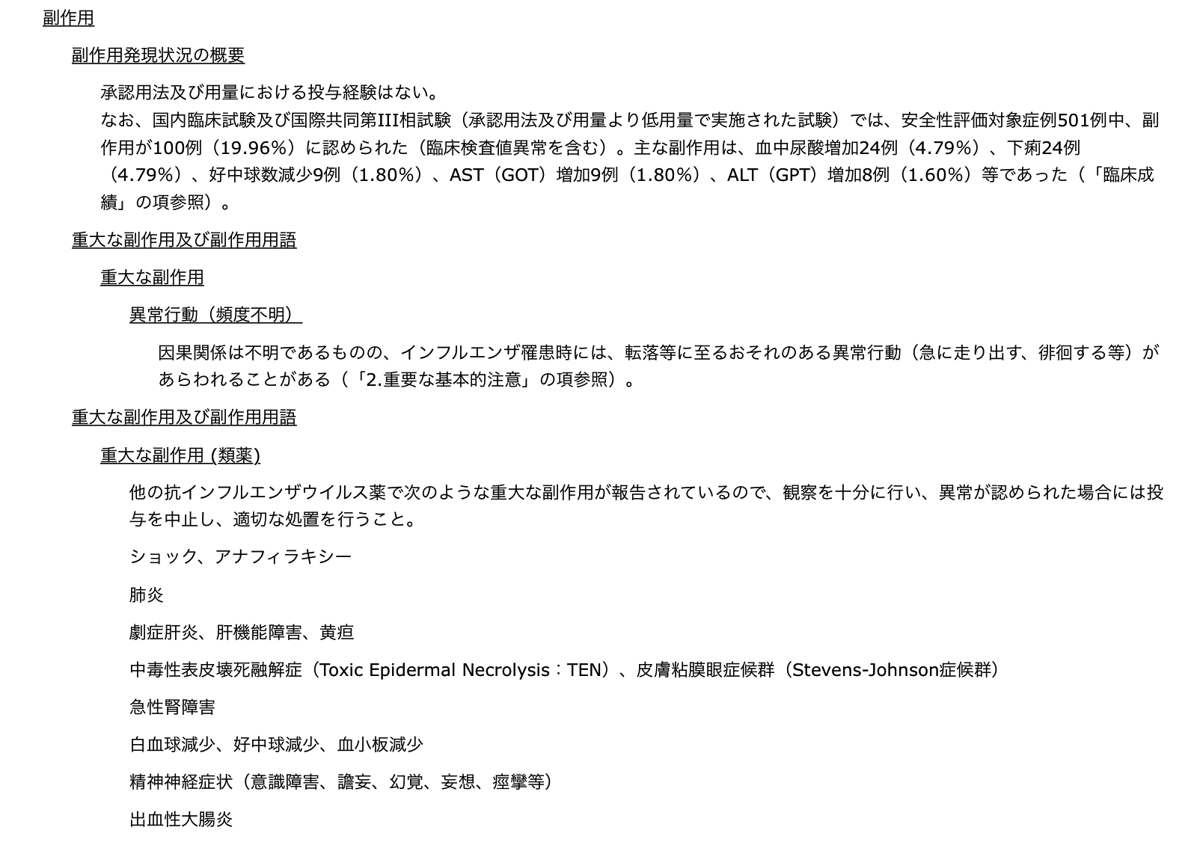
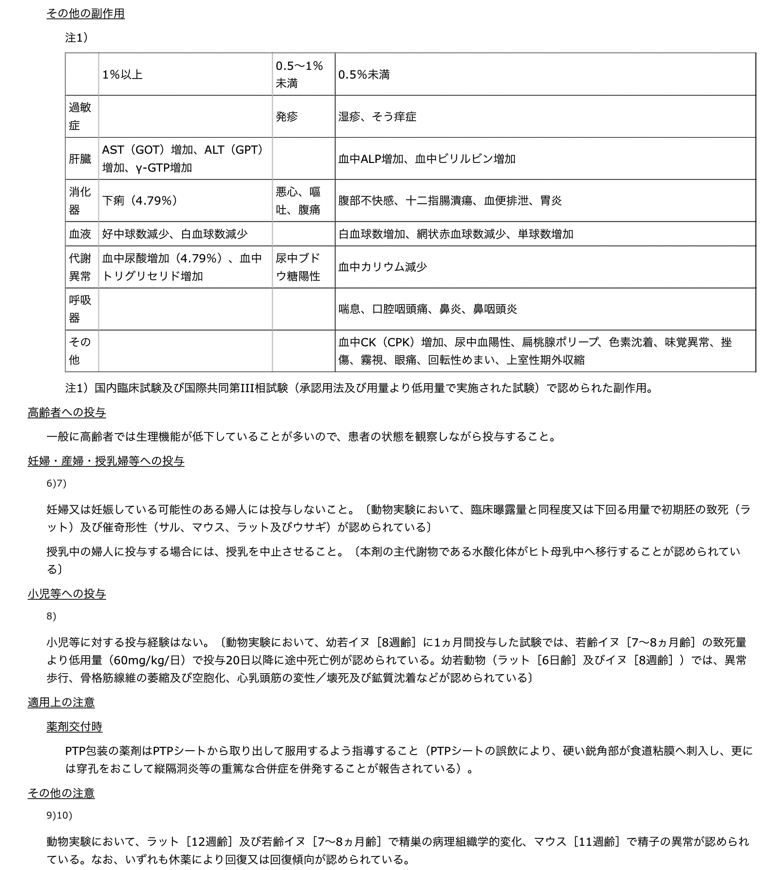

７ コルヒチンとは
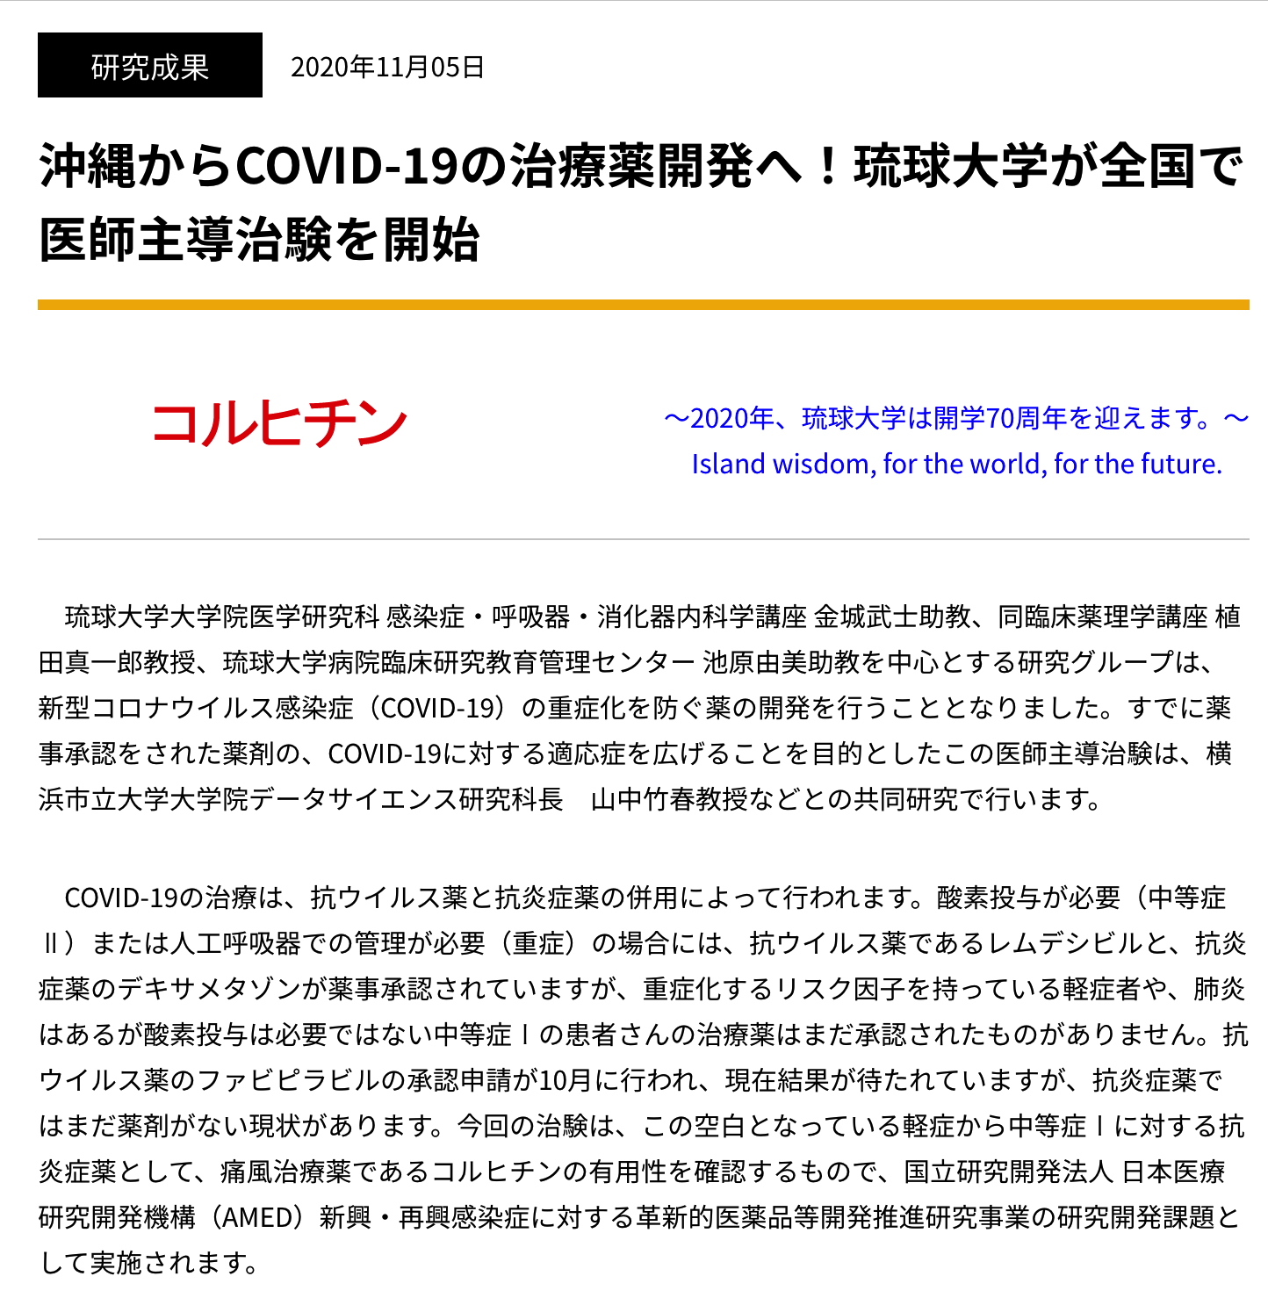
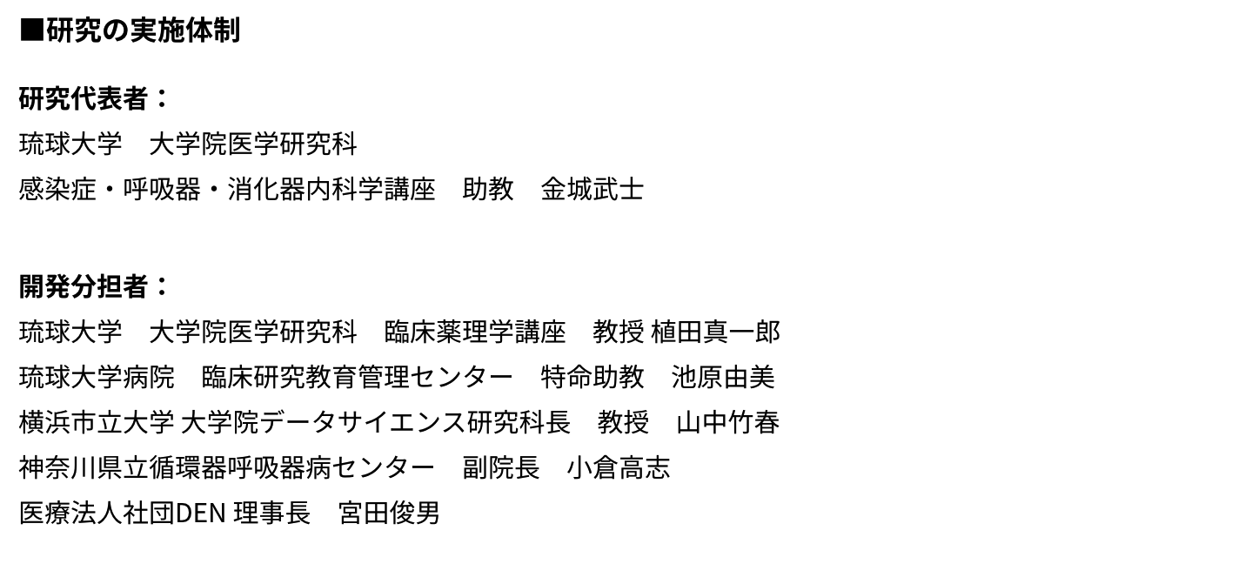
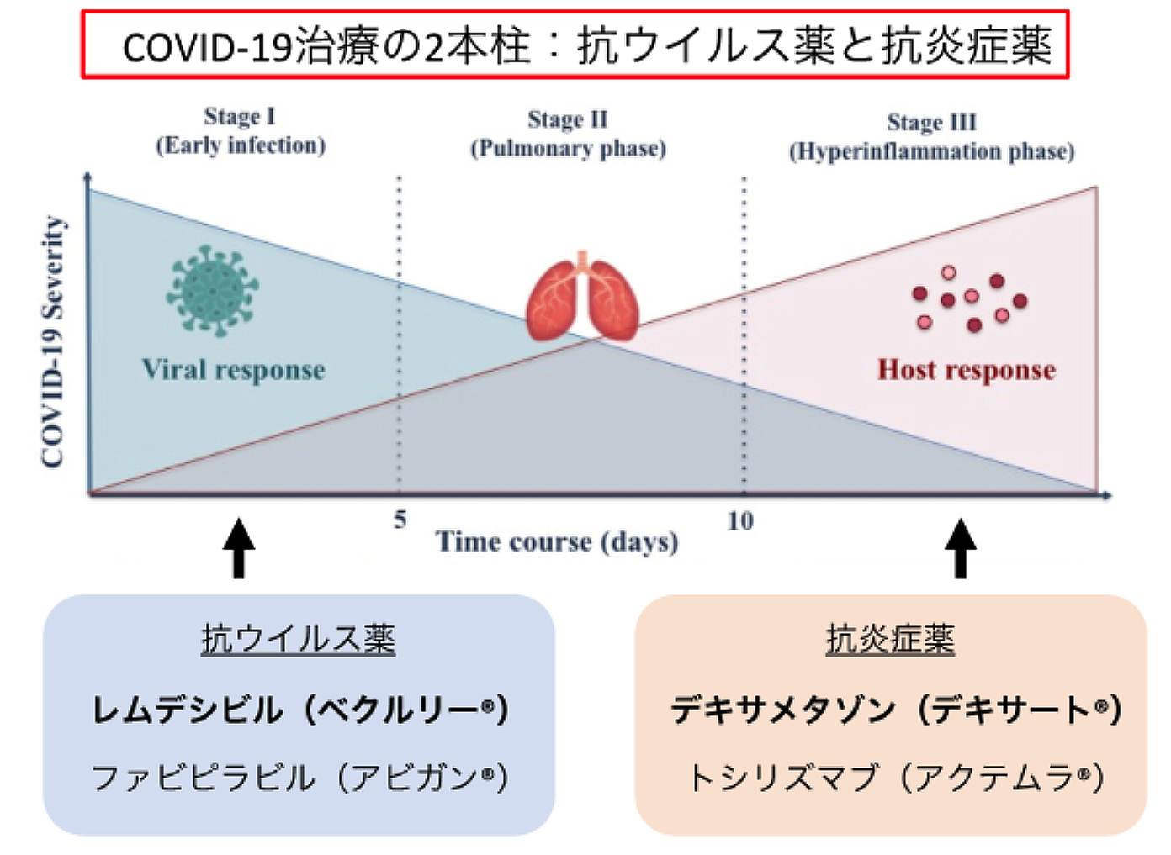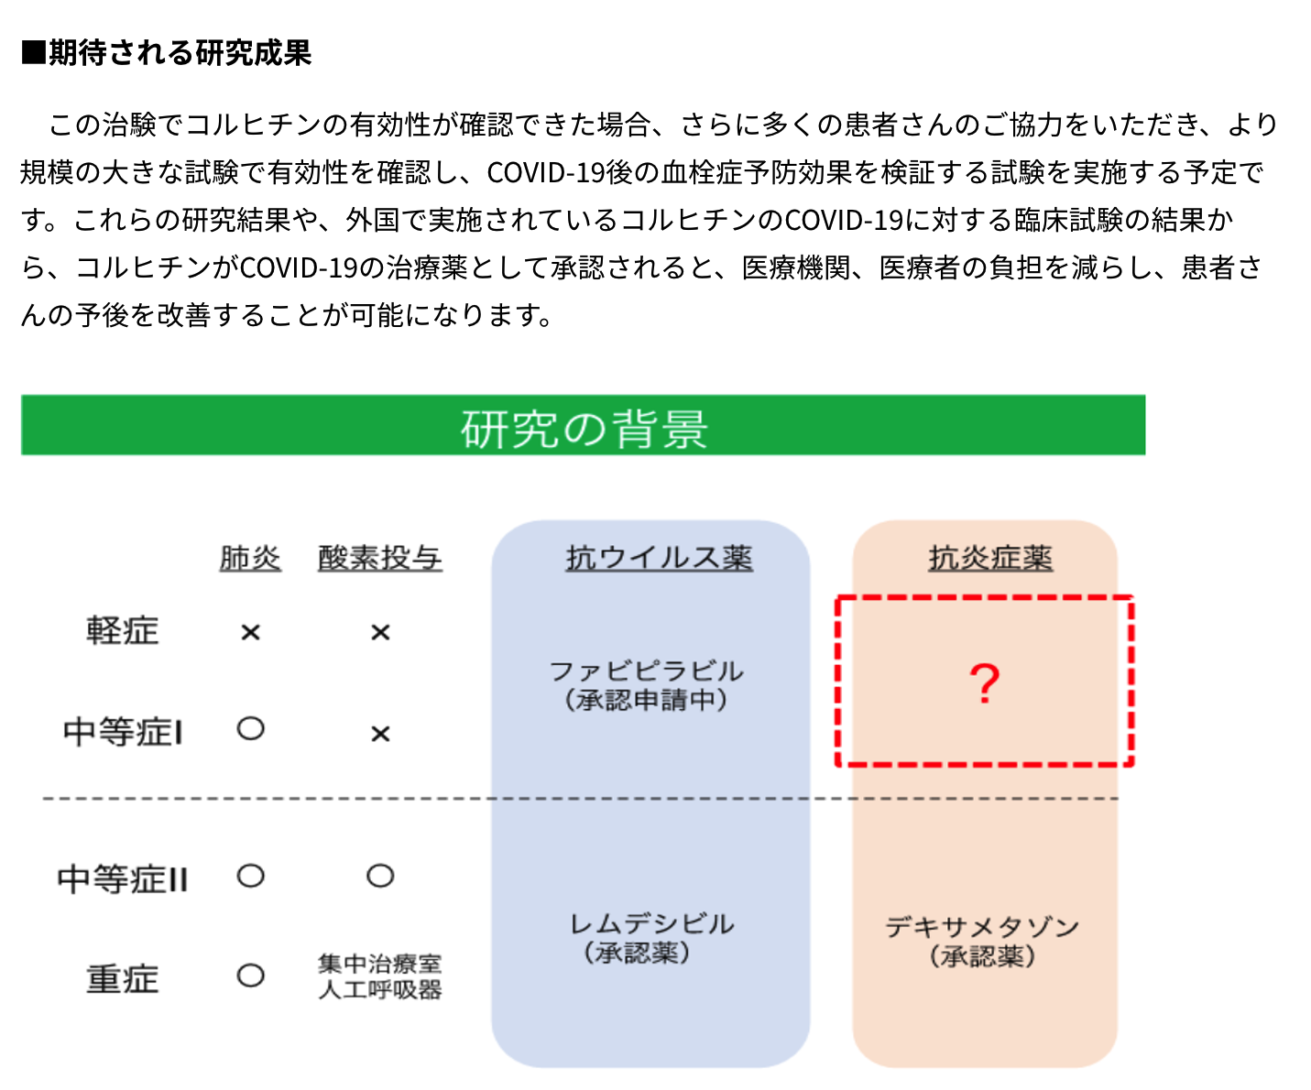
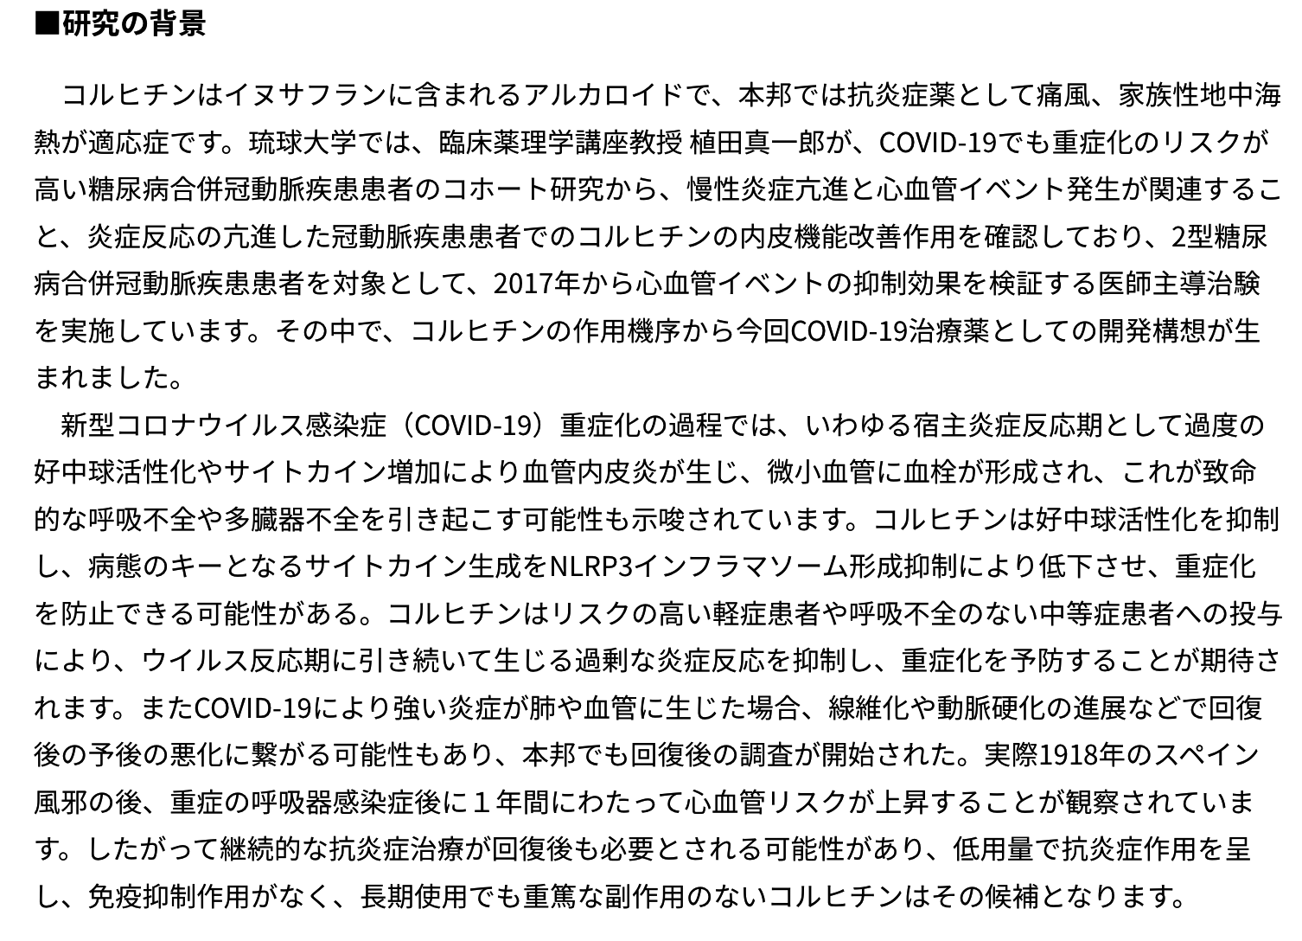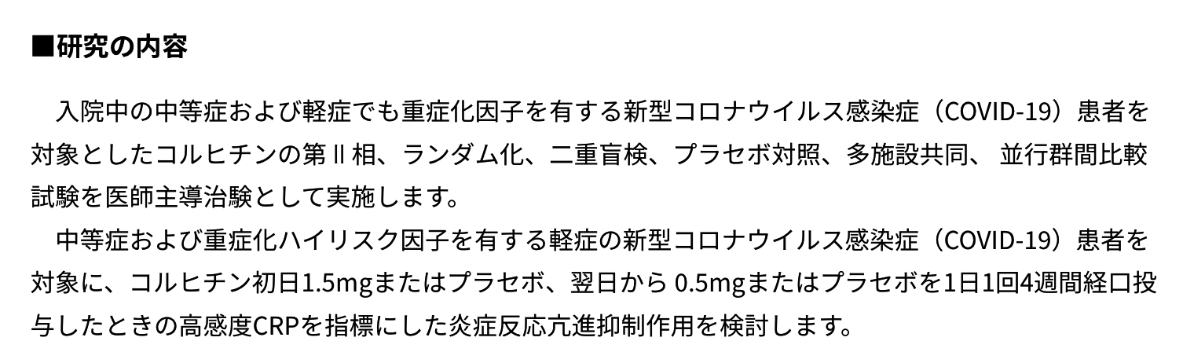

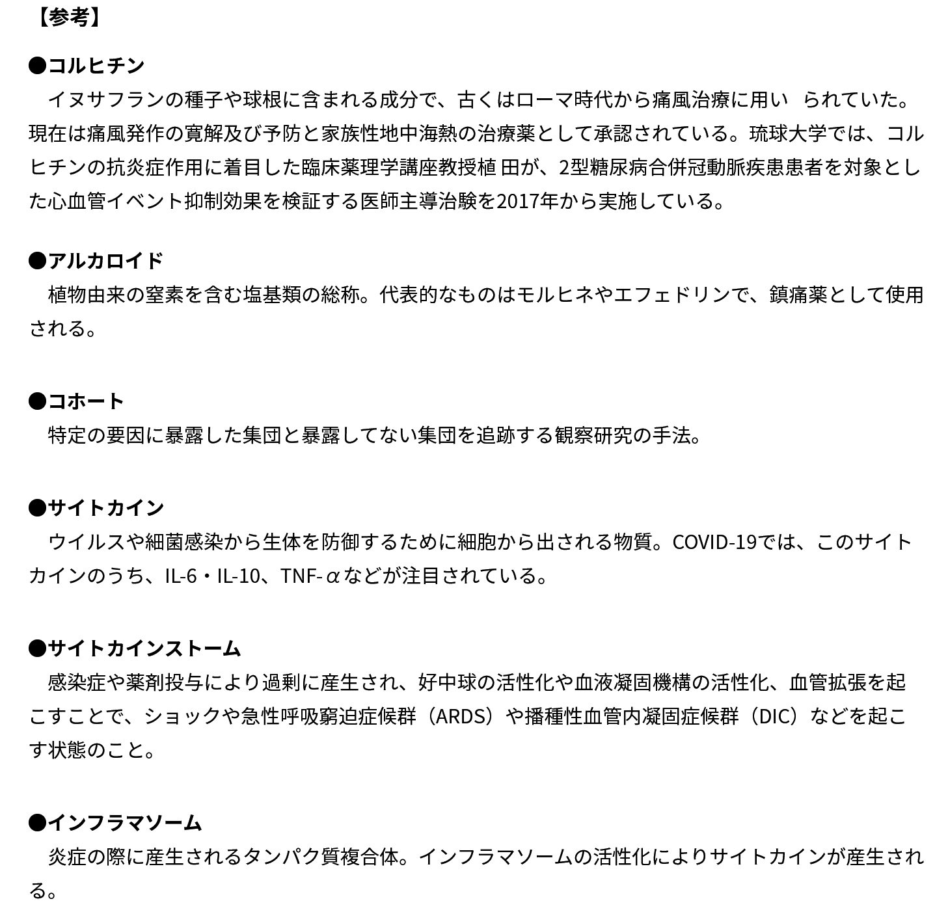

８ コルヒチンの基本情報と使用する場合の注意

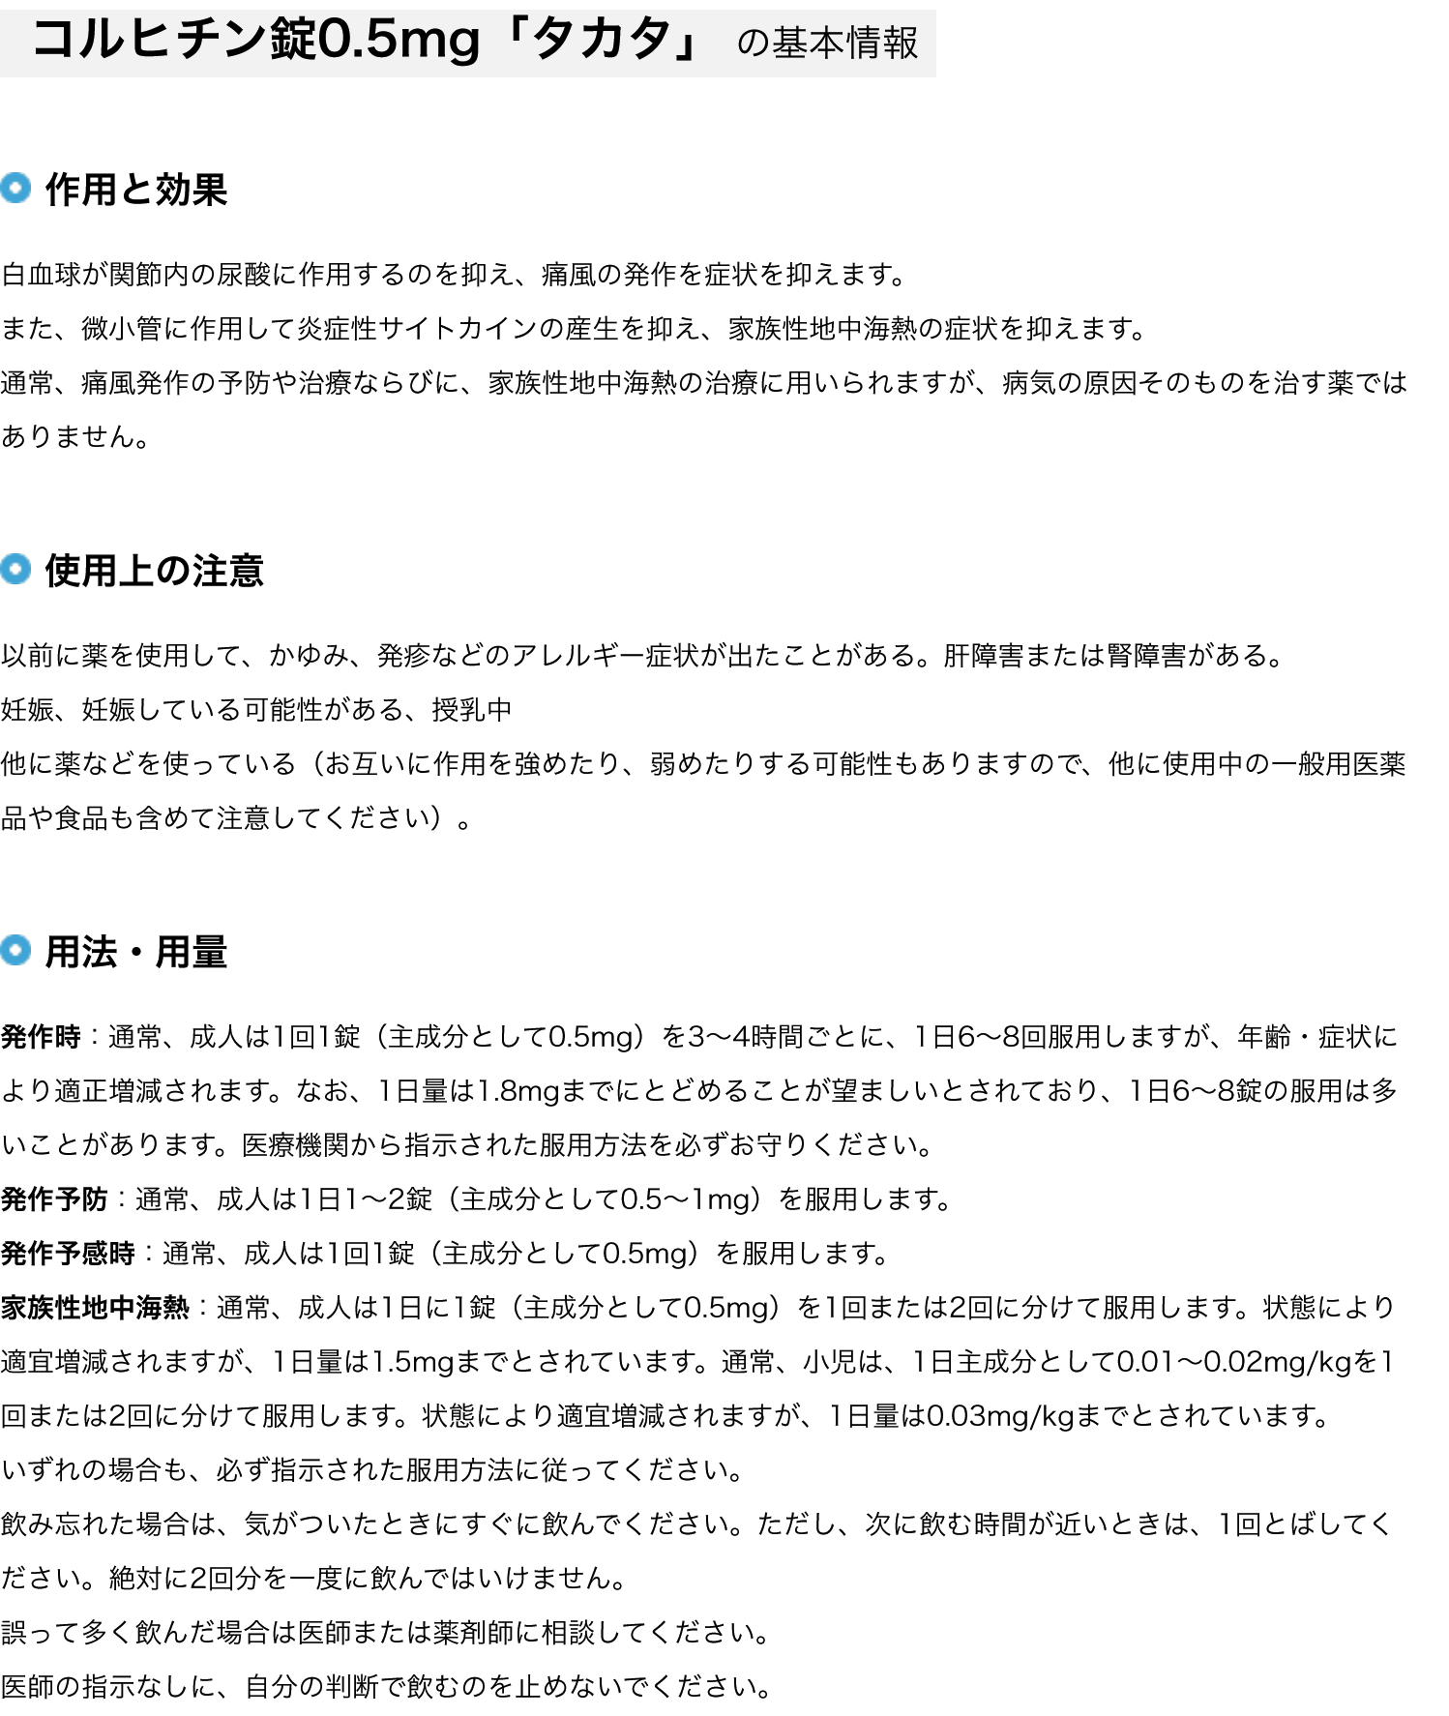

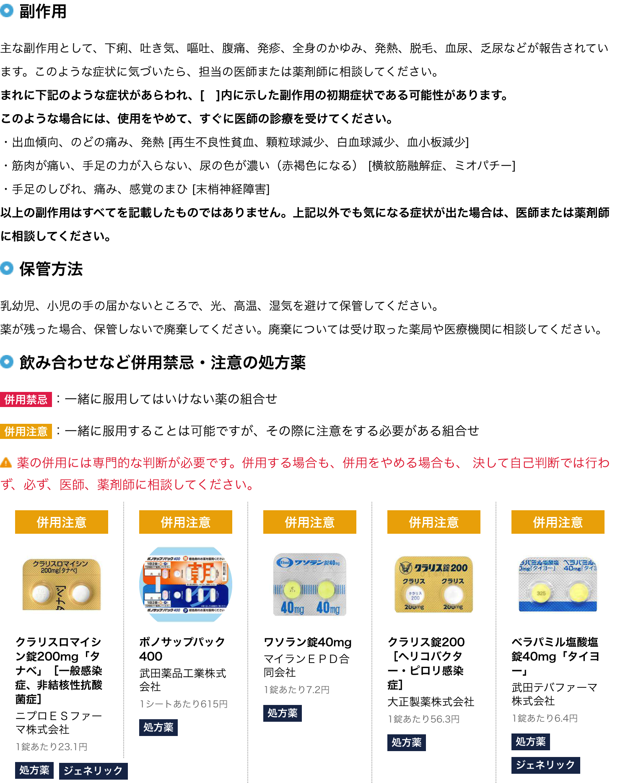

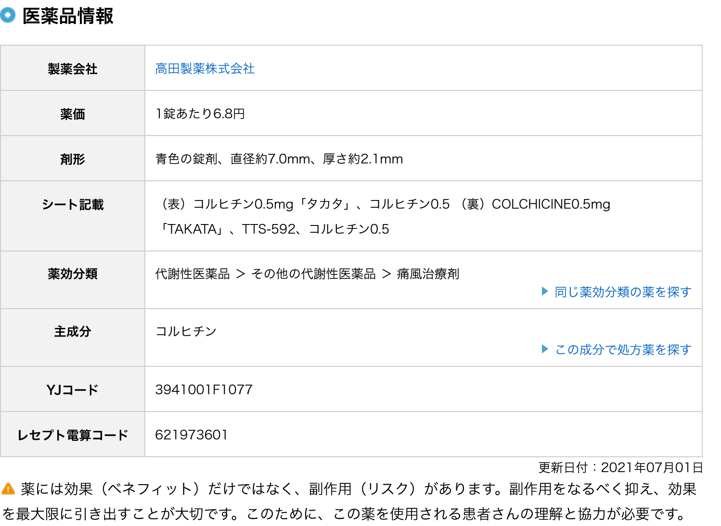

＊ネットからの参考意見
コルヒチンはイベルメクチンと違って即効性、短期的なため新型コロナに予防として飲む場合は、人が集まる場所例えば航空機、バス、電車、映画館などに行く前に1錠、あと4時間ごとに1錠、2、3回ほど飲んでいる人がいるそうです。あとは1週間に1錠飲んでいる人がいるそうです。副作用の確立を減らすため、正規の用法容量より少なめということです。 あくまでも自己責任でお願いします．



